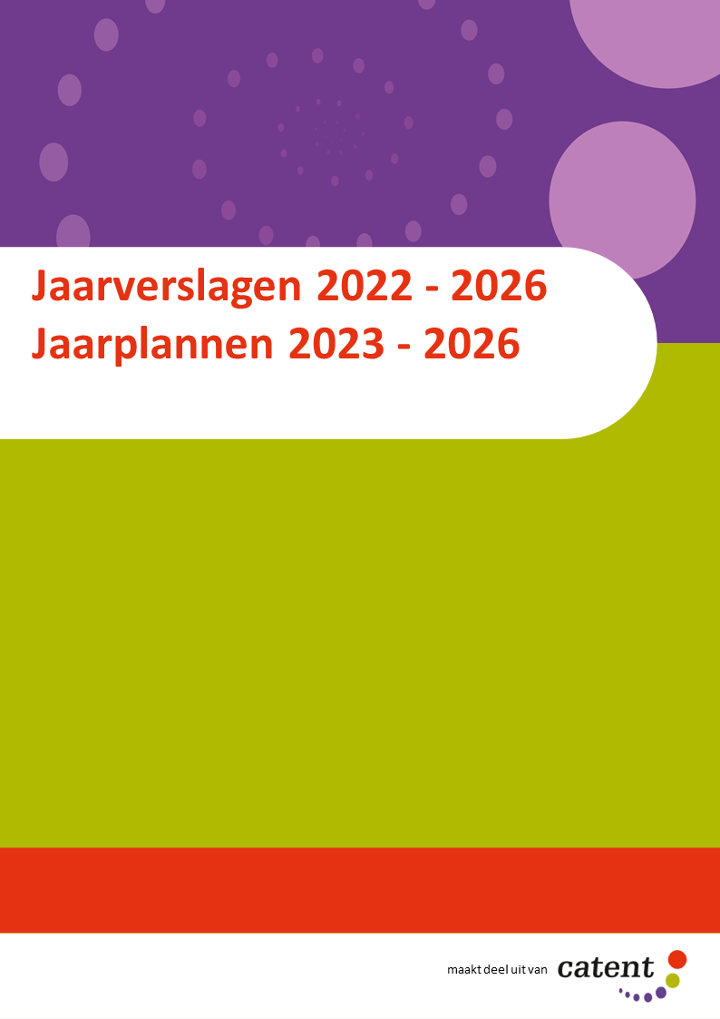

Oldemarkt, 17-02-2023

Sint Bernardusschool Oldemarkt

Inhoud
1 Inleiding 3
2 Kalenderjaar 2022 3
2.1 Verslag van gebeurtenissen 2022 3
2.2 Jaarverslag 2022 6
3 Kalenderjaar 2023 11
3.1 Jaarplan 2023 11
3.2 Verslag van gebeurtenissen 2023 14
3.3 Jaarverslag 2023 18
4 Kalenderjaar 2024 22
4.1 Jaarplan 2024 22
4.2 Verslag van gebeurtenissen 2024 27
4.3 Jaarverslag 2024 28
5 Kalenderjaar 2025 29
5.1 Jaarplan 2025 29
5.2 Verslag van gebeurtenissen 2025 31
5.3 Jaarverslag 2025 31
6 Kalenderjaar 2026 32
6.1 Jaarplan 2026 32
6.2 Verslag van gebeurtenissen 2026 32
6.3 Jaarverslag 2026 32

Gegevens school en bestuur

School: Sint Bernardusschool Oldemarkt
Brin: 06VC
Directeur: Martijn Smit
Adres: Frieseweg 6, 8375 AJ Oldemarkt
Telefoon: 0561 451 888
E-mailadres: directie.bernardusoldemarkt@catent.nl
Website: www.bernardusoldemarkt.nl

Bestuurskantoor nummer: 40888
Bestuur: Stichting Catent
Bezoekadres: Schrevenweg 6, 8024 HA Zwolle
Telefoon: 038-3031844

Inleiding
Dit document bevat aan het einde van 2026 alle jaarverslagen van onze school van kalenderjaar 2022 tot en met 2026 en alle jaarplannen van kalenderjaar 2023 tot en met 2026. Dit document wordt jaarlijks aangevuld met het nieuwe jaarverslag en jaarplan. Deze jaarplannen en jaarverslagen zijn een uitwerking van ons schoolplan 2023-2026. Door het combineren van het jaarverslag en het jaarplan benadrukken we de cyclus van kwaliteitszorg. Hoewel het schoolplan 2023-2026 richtinggevend blijft, evalueren we elk jaar de ontwikkeling die we doorgemaakt hebben, bepalen we in hoeverre we de gestelde doelen behaald hebben en stellen we de doelen voor het komende jaar op. Vervolgens beschrijven we de activiteiten die we gaan uitvoeren om die doelen te behalen inclusief een planning, een kostenraming, benodigde scholing en begeleiding.

Dit jaarverslag en jaarplan is in samenspraak met de medewerkers en belanghebbenden van onze school tot stand gekomen. De volgende processtappen zijn hiervoor doorlopen:
- Analyse van beschikbare gegevens over de huidige kwaliteit
- Bespreking in het team
- Bespreking MR en eventueel SAC

Kalenderjaar 2022

Verslag van gebeurtenissen 2022

Resultaten Eindtoets groep 8
Als eindtoets is de IEP afgenomen bij groep 8 in het jaar 2022. Deze groep bestond uit 8 leerlingen. De gemiddelde score was een 89,6. De resultaten liggen op het niveau van de afgelopen jaren zoals groep 8 presteert. De volgende scores zijn behaald op referentieniveau’s

1F 2F 1S
Lezen 100% 100% nvt
Rekenen 100% nvt 75%
Taalverzorging 100% 100% nvt

Met deze resultaten vallen wij binnen de inspectienorm en onze ambitiedoelen.

LOVS midden en eindanalyse schoolresultaten
De schoolweging van de school en het document leerlingpopulatie geven aan dat wij hoge verwachtingen mogen hebben van de uitstroom van onze leerlingen. De ambities die wij onszelf gesteld hebben zijn 97%1F (85% inspectienorm) en 65% 2F/1S (59% landelijk). Twee keer per jaar analyseren wij de tussenresultaten en bepalen vervolgens acties per groep en schoolbreed om aan deze ambities te voldoen. Deze worden vastgelegd in het document trendanalyse en acties in de kwaliteitskaarten. Dit onderdeel heeft voor ons de komende jaren prioriteit.
De school staat bekend als een school om zijn goede resultaten. We zien vooral in de bovenbouw dat de resultaten daar verder omhoog gaan. De driejaarlijkse schoolweging van de afgelopen drie jaar is 26,4 met een lage spreiding (4,65) Dit betekent dat we een relatief lage weging hebben en daarmee hoge verwachtingen mogen hebben van de uitstroom van onze leerlingen. Hierbij is het passend om voldoende aandacht te hebben voor compacten en verrijken van de leerstof.
De leesontwikkeling blijft een punt van aandacht op de Sint Bernardusschool. We zien op het gebied van begrijpend lezen een mooie groei door inzet van de nieuwe begrijpend lezen methode Blink. Zorg zit er op het gebied van DMT schoolbreed, dit werd zichtbaar op de trendanalyse van juni 2022.
In de afgelopen maanden is zichtbaar geworden dat er geen doorgaande lijn binnen de school beschreven is op de vakgebieden. Dit zorgt er voor dat er bij uitval van een leerkracht niet altijd een goede doorgaande lijn geboden kan worden.

Resultaten Sociale veiligheid
We monitoren de veiligheid van leerlingen met de Kanjerlijsten. De vragenlijsten worden door het de intern begeleider geanalyseerd en besproken met leerkrachten. De bijzonderheden worden gedeeld met ouders. De acties worden omschreven in het groepsbesprekingsdocument.
Op het gebied van sociaal emotionele ontwikkeling zien we dat er in groep 5 t/m 8 zorg is op de vlakken sociale veiligheid en welbevinden. Op dit moment zijn er interventies aangevraagd voor Kanjertraining en heeft de Intern begeleider individuele talentgesprekken met de leerlingen. Daarnaast zijn er meerdere individuele zorgtrajecten die draaien of opgezet moeten worden. Er is relatief veel zorg binnen de school, wat zorgt dat er een hogere zorgzwaarte in de groepen is. Hierdoor ervaren de collega’s een hogere werkdruk.

Ontwikkeling leerlingaantal
De Sint Bernardusschool is een school die 100 jaar bestaat. In de afgelopen 10 jaar zijn we van 122 leerlingen naar nu 61 leerlingen gegaan met een dip in 2020 van 49 leerlingen. Op 1 februari 2022 telden we 62 leerlingen. Voor de komende jaren verwachten we een groei. We hebben te maken met zowel instroom van onderaf als zij- instroom. De zij-instroom zijn leerlingen vaak wel met bepaalde hulpvragen.

Aantal TLV SO/SBO
Er zijn in het afgelopen jaar geen TLV’s aangevraagd.

Schoolontwikkeling
In de periode tot de zomervakantie is er ingezet op doorzetten van de ingezette lijn op een veilig schoolklimaat. Daarnaast is het schoolplein afgerond en er is ingezet op buitenonderwijs. Daarnaast is onderzocht hoe er samengewerkt kan worden met de obs school. Dit ligt op dit moment stil.
Na de zomervakantie is er een nieuwe directeur gestart. In deze periode zijn er gesprekken geweest tussen haar en de directeur van Onderwijs en Kwaliteit en bestuur over de sociale veiligheid, teamcultuur, doorgaande lijn, hoeveelheid zorg binnen de school. Er is ingezet op verbeteren teamcultuur, elkaar zien, waarderen en helpen met daarbij heldere schoolafspraken, uitbreiding IB, pedagogisch klimaat verbeteren in groep 5-6 en 7-8 en het vinden van een nieuwe collega voor groep 5-6. Daarnaast nemen we de doorgaande lijn op didactisch, pedagogisch gebied en zorggebied mee in het schoolplan. De missie en visie zijn aangescherpt en het nieuwe schoolplan is met het team, ouders en leerlingen ontwikkelt. Vanuit dit schoolplan zijn al een aantal dingen opgezet zodat hiermee gestart kan worden in 2023.

Scholing
Er hebben teamscholingen over Kanjertraining en over buitenonderwijs plaatsgevonden. Momenteel volgt één collega de opleiding Opleider in de school.

Personeel
In 2022 is de nieuwe IB-er gestart aan het begin van het jaar en de nieuwe directeur in augustus.
Vanaf de meivakantie leerkracht langdurig ziek. Het was lastig om een invaller te vinden voor vier dagen waardoor er veel met drie groepen moest worden gedraaid i.p.v. vier. In juli 2022 is er een invaller voor 2 dagen i.pv. vier voor na de zomervakantie. Er is een alternatieve formatie waar we vier groepen kunnen draaien. Dit staat en valt wel met de kwaliteit van onze WPO-er.
Na de zomervakantie is er gestart met 4 groepen. De leerkracht groep 7-8 die langdurig ziek is, volgt een traject om weer te re-integreren. Dit is eind 2022 nog niet afgerond. Een andere leerkracht die één dag in de week voor groep 7-8 staat bij ons, is per november ook langdurig ziek. Zij is op dit moment nog niet in staat op te bouwen. Bij beide collega’s is de bedrijfsarts betrokken.
Invaller in 5-6 is in september gestopt. Een oud leerkracht, die met pensioen is, heeft samen deze dagen opgevangen. In oktober is de leerkracht van 5-6 gestopt. Deze vacature was niet in te vullen en daardoor heeft de onderwijsassistent, met leerkrachtbevoegdheid, de groep gedraaid. Per januari 2023 is de vacature ingevuld.
Er is geen werkverdelingsplan aanwezig. De PMR heeft ingestemd om de werkdrukgelden in te zetten voor de onderwijsassistent op het leerplein. Vanwege ziekte van een leerkracht is er tijdelijk geen werkdrukgelden ingezet. Hierdoor is er een budget over vanuit 2022 dat meegenomen wordt naar 2023.

Financieel
Vanwege ziekte van een leerkracht is er tijdelijk geen werkdrukgelden ingezet. Hierdoor is er een budget over vanuit 2022 dat meegenomen wordt naar 2023.
Er is voor gekozen om de keuze voor nieuwe meubels door te schuiven naar 2023 zodat er weloverwogen beslissingen genomen kunnen worden.
Aan het einde van 2022 was er budget over in verband met ziekte wat niet altijd vervangen kon worden. Dit budget is gedeeltelijk gebruikt om te investeren in materialen binnen de school. Daarnaast is de rest van het budget overgezet naar de algemene reserve van de school.

Aanbevelingen vanuit een audit
In maart 2021 heeft er interne audits plaatsgevonden. Uit de audit kwam naar voren:
De auditcommissie heeft op basis van drie groepsbezoeken, een gesprek met ouders, leerlingen, het team, het MT en een document analyse de volgende constateringen en aanbevelingen voor de school:

- Het woord samen zou kunnen worden opgenomen in de visie. Het woord samen horen we bij ouders, leerlingen en het team terug. Onderwijs Samen!​;
- Betrek groep 3 bij onderwijs anders. Leerlingen van groep 3 zouden op enig moment hun rekeninstructie bij de rekenspecialist kunnen krijgen;
- Betrek ouders bij het vernieuwen van jullie website; vakspecialisten kunnen nog explicieter benoemd worden op de website;
- Zet gefaciliteerde collegiale consultatie in binnen de school, zodat het onderwijs echt samen wordt;
- Het eigenaarschap bij kinderen kan worden vergroot, betrek leerlingen in het leergesprek dat jullie voeren met de ouders;
- Vier jullie successen.

Aandachtspunten vanuit een inspectiebezoek
In het voorjaar van 2020 heeft de inspectie het volgende geconstateerd:
De standaard 'Veiligheid' (SK1) is als voldoende beoordeeld, maar het veiligheidsbeleid moet aangepast worden. Geconstateerd is dat zowel uit de monitoringsresultaten als uit de gesprekken met de leerlingen, er duidelijke signalen zijn dat een groep leerlingen zich onvoldoende veilig voelt. De school dient op basis van deze signalen het veiligheidsbeleid aan te passen met maatregelen die het pesten tegengaan en dit beleid ook daadwerkelijk uitvoert. Dit is een tekortkoming van art. 4c en art. 12, tweede lid, WPO.

Na aanleiding van de verbeteropdracht in het voorjaar 2020 is in juni 2021 geconstateerd:
SK1 Veiligheid: De standaard beoordelen wij als Voldoende. Echter, de school heeft het veiligheidsbeleid niet aangepast, terwijl resultaten uit de veiligheidsmonitor daar wel aanleiding toe geven. Dit is een tekortkoming van art. 4c en art. 12, tweede lid, WPO

Jaarlijks het veiligheidsbeleid aanpassen is nodig om een goede stabiele basis neer te blijven zetten.

Jaarverslag 2022

Strategisch thema school: Een veilige leeromgeving: Schoolklimaat
Proces, output en evaluatie:

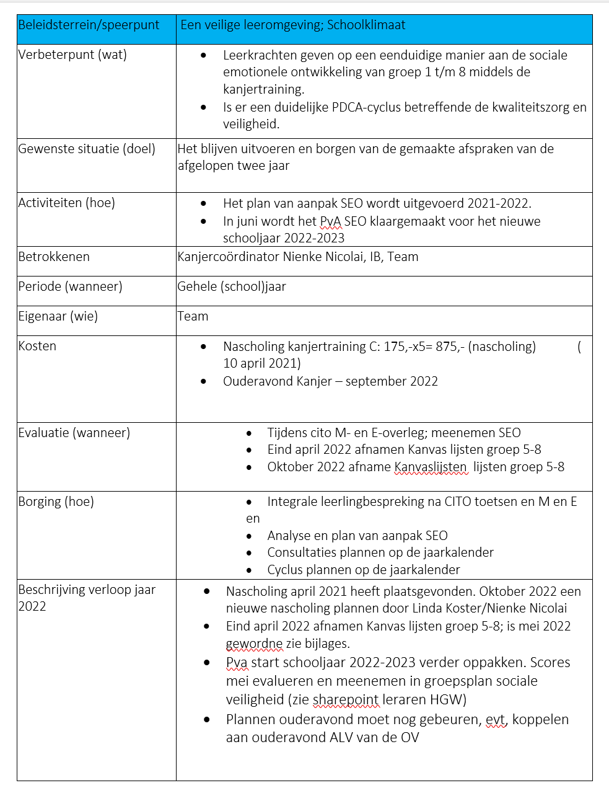
Wat gaat mee naar het volgende kalenderjaar?

- Nascholing Kanjertraining in 2023
- Kanjerinterventies 5-6 en 7-8
- Veiligheidsplan herschrijven en kwaliteitskaart SEO

Strategisch thema school: Schoolklimaat; pedagogisch klimaat
Proces, output en evaluatie:

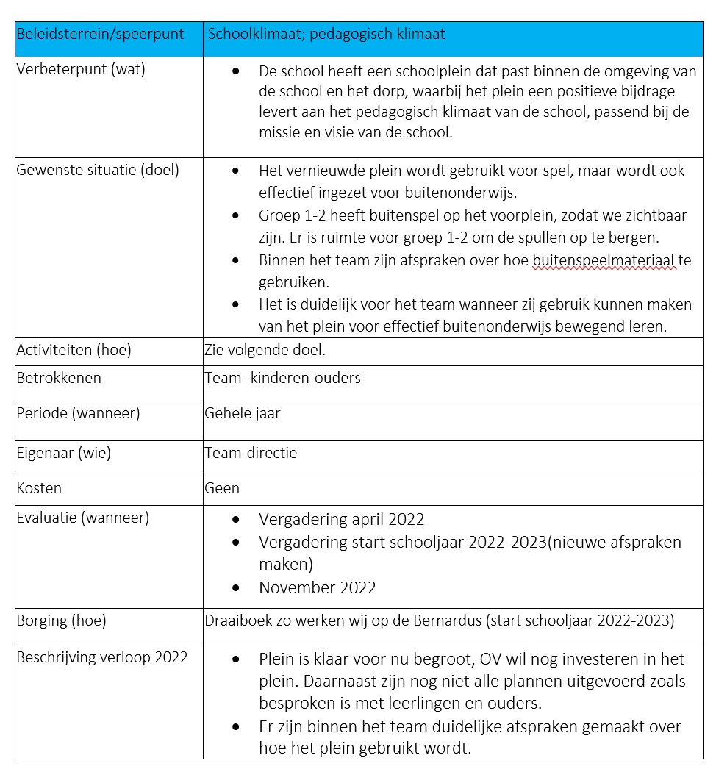

Wat gaat mee naar het volgende kalenderjaar?

- Door ontwikkelen van het plein in samenspraak met OV en leerlingenraad

Strategisch thema school:
Proces, output en evaluatie:
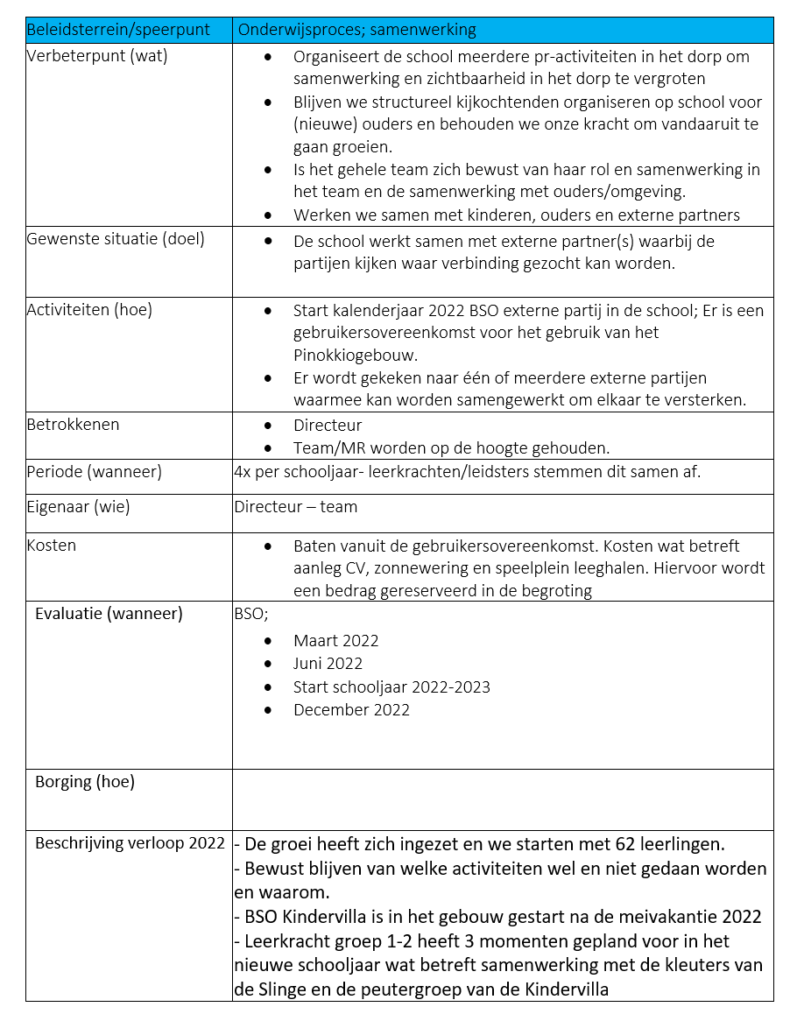
Wat gaat mee naar het volgende kalenderjaar?
- Contacten en samenwerking met instanties in de omgeving aangaan of versterken
- Gebouw openstellen voor instanties uit de omgeving
- Frisse school door school van binnen te verven en nieuw meubilair
- Structureel delen van activiteiten op sociaal media, website en buurtkrantjes
- Organiseren van peutermeespeelochtenden
- Persoonlijke rondleidingen geven
- Werkgroep profilering samenstellen
- Profileringsplan maken

Strategisch thema school:
Proces, output en evaluatie:
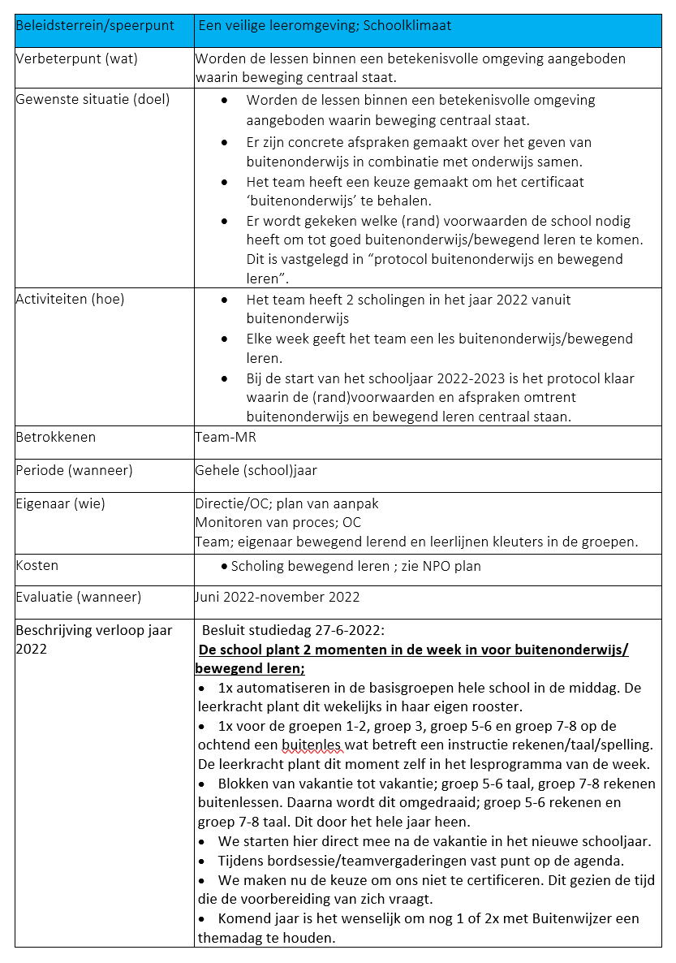

Wat gaat mee naar het volgende kalenderjaar?
- Kwaliteitskaart buitenonderwijs waarin een doorgaande lijn is beschreven
- Vervolgplan buitenonderwijs opzetten
- Inrichten patio met OV

Kalenderjaar 2023

Jaarplan 2023

Strategisch thema school: Onze monumentale school in de steigers
Doelen | - Zicht op de leerling populatie: De school heeft zicht op haar leerling populatie door deze jaarlijks in beeld te brengen, trekt hier conclusies uit en past waar nodig het aanbod hierop aan.  - De basis op orde, aanbod en doorgaande lijn: Op de Sint Bernardusschool worden er inhoudelijk goede lessen gegeven, is de doorgaande lijn goed beschreven in kwaliteitskaarten en is ons taalonderwijs door ontwikkelt.  - Zicht op ontwikkeling: Op de Sint Bernardusschool is een vaste structuur waarop leerlingen worden gevolgd in hun totale ontwikkeling. Hierbij wordt gebruik gemaakt van observaties en toetsing. Dit wordt vastgelegd in een kindschets en het groepsplan, die wordt door vertaald naar de weekplanning. De cyclische werkwijze van de leerlingenzorg is vastgelegd in het zorgplan.  - Veiligheid en pedagogisch handelen: Op onze school voelen leerlingen en collega’s zich veilig en wordt er op een goede manier pedagogisch gehandeld waarbij tegemoet gekomen wordt aan de individuele en groepsbehoefte. Door deze manier van werken zorgen we voor inclusiever onderwijs.  - Professionele teamcultuur: Op onze school voelen collega’s zich gezien, gewaardeerd en is er vertrouwen in elkaar. Er wordt op een professionele manier met elkaar samengewerkt.  - Burgerschap: De school heeft een beredeneerd aanbod voor burgerschap. Dit is terug te vinden in een kwaliteitskaart en zichtbaar in de praktijk.
Acties en planning | - Jaarlijks brengen wij de leerling populatie in oktober beeld*  - Jaarlijks trekken wij conclusies na het in kaart brengen van de leerling populatie en passen waar nodig ons onderwijs hierop aan  - De uitkomsten worden in het team besproken en de populatie en de trendanalyses (feb/juni) samen zijn leidend voor de aanpassingen in het aanbod  - Na opbrengstenvergaderingen (feb/juni) worden de kwaliteitskaarten vanuit de leerling populatie samen met trendanalyse bekeken en mogelijk aangepast waar dat nodig is  -Voor de basisvakken (rekenen, spelling, taal, technisch lezen, begrijpend lezen, jonge kind, SEO) is een kwaliteitskaart gemaakt waarin de doorgaande lijn beschreven is (gehele jaar)  - Evalueren begrijpend lezen d.m.v. Blink lezen en vervolgstappen bepalen.  - Documenten voor cyclisch werken op orde maken (voorjaar)*  - Zorgplan bijstellen en aan laten sluiten bij het schoolplan (najaar)*  - Nieuw LVS kiezen en invoeren (najaar)  - Er wordt cyclisch gewerkt met Kanjertraining (gehele jaar)  - Kanjerinterventies voor de groepen 5-6 en 7-8 in verband met pedagogisch onveilig klimaat (voorjaar)  - Vertaling scholing naar begeleiding in de school (gehele jaar), kwaliteitskaart SEO (voorjaar) en veiligheidsbeleid (voorjaar)  - Verbindende teamactiviteiten op de relatie en vertrouwen op te bouwen onder collega’s (gehele jaar)  - Afspraken over communicatie en professionele aanspraakcultuur maken en borgen (voorjaar)  - Leerlingenraad inrichten (februari)*
Scholing | - Basisscholing Kanjer nieuwe collega’s team en directie/IB (voorjaar)  - Teamscholing Kanjer (najaar)  - Scholing op aanspreekcultuur (februari) en communicatie (najaar)
Kosten | Begroot 5000,- totaal voor scholing, 2500,- voor schoolbegeleiding en 750,- teamactiviteiten  Aanvullend budget 3700,- voor de kanjerinterventies
Betrokkenen | De acties met een * zijn voor directie en/of IB. De andere punten zijn voor een deel of het hele team
Eigenaar | Directie + IB
Evaluatie/meten & borging | - Document leerling populatie  - Kwaliteitskaarten vakinhoudelijk  - Kwaliteitskaart SEO  - Document zorgplan  - Collega’s uploaden hun certificaat Kanjertraining in hun PDOL  - Document professionele cultuur en communicatie team  - Enquête over teamcultuur voor en na

Strategisch thema school: Op naar het volgende eeuwfeest
Doelen | - Een heldere visie/missie die wordt uitgedragen: De school heeft een heldere missie en visie die wordt gedragen door alle geledingen en richtinggevend is voor de keuzes die de school maakt  - Onderwijsconcept: De school hernieuwt het onderwijsconcept Onderwijs Samen waarbij dit onderwijsconcept bijdraagt aan de ontwikkeling van de leerlingen van de school, meegroeit met de groei van de school en zorgt voor profilering en zichtbaarheid in het dorp en de omgeving.  - Leerlingengroei: De school draagt een heldere missie en visie uit waarbij dit ondersteunt wordt door het onderwijsconcept Onderwijs Samen. Er wordt ingestoken op vooral aanname in de onderbouw. Doelstelling is om rond de 100 leerlingen te komen aan het einde van de schoolplanperiode.  - Profilering en zichtbaarheid in het dorp en omgeving: de school is bekend bij potentiële ouders en instanties in het dorp en de omgeving  - Werkdruk en werkomstandigheden: Medewerkers worden gezien en gehoord binnen Catent en de Sint Bernardusschool waarbij medewerkers graag werken bij ons op school en de werkdruk passend is bij hun taak en aanstelling  - Partnerschap met ouders en instanties in de omgeving van de school aangaan, versterken en onderhouden
Acties en planning | - Vastgestelde missie en visie delen met MR en ouders (december 2022)*  - Missie/visie op de website zetten (januari)*  - Missie/visie aanpassen in de schoolgids (mei)*  - Missie en visie regelmatig terug laten komen bij het maken van schoolkeuzes (doorlopend)  - Onderdelen van de missie/visie regelmatig laten terugkomen de nieuwsbrief (doorlopend)*  - Vastgestelde Onderwijsconcept Onderwijs Samen delen met MR en ouders (2023)*  - Onderwijsconcept Onderwijs Samen op de website zetten (2023)*  - Onderwijsconcept Onderwijs Samen aanpassen in de schoolgids (2023)*  - Onderwijsconcept Onderwijs Samen regelmatig terug laten komen bij het maken van schoolkeuzes (doorlopend)  - Onderdelen van het Onderwijsconcept Onderwijs Samen regelmatig laten terugkomen de nieuwsbrief (doorlopend)*  - Aannamebeleid herschrijven (maart) *  - Profilering van de school in het dorp en de omgeving (gehele jaar)  - Individuele rondleidingen blijven verzorgen (doorlopend)*  - Open staan voor zij-instroom, maar hierbij goed blijven kijken of dit passend is voor zowel de leerling als de huidige groep (doorlopend)*  - Twee keer per jaar in de nieuwsbrief vragen om broertjes/zusjes vroegtijdig aan te melden op school. (februari/september)*  - Vier keer per jaar de leerlingenaantallen in kaart brengen en evt. acties uitzetten. (februari/mei/september/november)*  - Frisse school door school van binnen te verven en nieuw meubilair (eerste helft 2023)  - Structureel delen van activiteiten op sociaal media, website en buurtkrantjes  - Organiseren van peutermeespeelochtenden  - Contacten en samenwerking met instanties in de omgeving aangaan of versterken*  - Gebouw openstellen voor instanties uit de omgeving*  - Werkgroep profilering samenstellen (voorjaar)*  - Profileringsplan maken (maart)*  - Onderwijsuren berekenen vs lesgebonden uren leerkrachten (maart)*  - Pauzes voor leerkrachten (januari)*  - Oog hebben voor medewerkers en de nieuwe gesprekkencyclus van Catent inzetten (voorjaar)*  - Medewerkers een stem en verantwoordelijkheid geven (doorlopend)  - Mogelijkheden tot ontwikkeling en scholing jaarlijks bespreken (doorlopend)*  - We betrekken ouders bij ons onderwijs door hun talenten in te zetten tijdens activiteiten  - Wij overleggen een aantal keer per jaar met de katholieke kerk om waar mogelijk het aanbod en vieringen met elkaar af te stemmen*  - Wij overleggen een aantal keer per jaar met de instantie voor voorschoolse-, peuter- en naschoolse opvang om waar mogelijk het aanbod op elkaar af te stemmen  -Om de overgang van het PO naar het VO zo vloeiend mogelijk te laten verlopen onderhouden wij nauwe contacten met het VO en bezoeken wij meerdere scholen voor VO met groep 8  - Cyclisch werken aan schoolontwikkeling door ontwikkelingen weg te zetten in een jaarplan en in overlegmomenten (plan, do, check, act) (februari)*  - Organisatorisch bord inzetten als middel om rode draad door de school te stroomlijnen. (Maart)*  - Faciliteren van scholing, overlegmomenten en collegiale consultaties (najaar)*
Scholing | - Missie en visie herijken (Studiedag 11 november 2022)  - Onderwijsconcept Onderwijs Samen herijken (2023)
Kosten | Begroot 5000,- totaal voor scholing, 2500,- voor schoolbegeleiding  Wervingskosten personeel en leerlingen is 1000,- begroot  Nieuw meubilair 32500,- en school verven
Betrokkenen | De acties met een * zijn voor directie en/of IB. De andere punten zijn voor een deel of het hele team
Eigenaar | Directie
Evaluatie/meten & borging | - Missie en visie is weggezet in documenten  - Onderwijsconcept is weggezet in documenten  - Document aannamebeleid  - Profileringsplan  - Nieuw meubilair  - Groei aanmeldingen leerlingen  - Samenwerking met externe partijen  - Werkverdelingsplan  - Collega’s uploaden hun gesprek van de gesprekcyclus in hun PDOL  - Protocol PO-VO  - Werken met Scrum als bordsessie  - Collegiale consultaties

Strategisch thema school: Wereldgericht onderwijs
Doelen | - Wetenschap & Techniek: wetenschap en techniek heeft een vaste plek binnen ons thematisch onderwijsaanbod. We geven dit vorm met behulp van onderzoeksvragen. Leerkrachten bezitten vaardigheden om de onderzoekende en ontwerpende houding van leerlingen te stimuleren en hen hierop te laten reflecteren.  - Buitenonderwijs: Bij ons op school heeft buitenonderwijs een beredeneerd aanbod en heeft een vaste plek in ons onderwijsaanbod.  - Cultuur: Bij ons op school heeft cultuur een beredeneerd aanbod en heeft een vaste plek in ons onderwijsaanbod.  - ICT: Bij ons op school heeft ICT een beredeneerd aanbod en heeft een vaste plek in ons onderwijsaanbod. Daarnaast is het team geschoold op ICT-gebied.
Acties en planning | - Kwaliteitskaart buitenonderwijs waarin een doorgaande lijn is beschreven (voorjaar)  - Vervolgplan buitenonderwijs opzetten (najaar)  - Inrichten patio met OV (voorjaar)  - Leerkracht in de school is de ICT-coördinator (najaar)
Scholing | - Leerkracht volgt de opleiding voor coördinator Wetenschap & techniek (2023/2024)  - Leerkracht volgt de opleiding voor Cultuurcoördinator (ICC-er) (2023/2024)  - Het team heeft een scholing gevolgd op het gebied van ICT (najaar)
Kosten | Begroot 5000,- totaal voor scholing
Betrokkenen | Het gehele team
Eigenaar | Directie
Evaluatie/meten & borging | - Kwaliteitskaart buitenonderwijs  - Ingerichte patio  - ICT-coördinator

Verslag van gebeurtenissen 2023

Resultaten Eindtoets groep 8
Als eindtoets is de IEP afgenomen bij groep 8 in het jaar 2022. Deze groep bestond uit 8 leerlingen. De gemiddelde score was een 89,6. De resultaten liggen op het niveau van de afgelopen jaren zoals groep 8 presteert. De volgende scores zijn behaald op referentieniveau’s

1F 2F 1S
Lezen 100% 100% nvt
Rekenen 100% nvt 75%
Taalverzorging 100% 100% nvt

Met deze resultaten vallen wij binnen de inspectienorm en onze ambitiedoelen.

LOVS midden en eindanalyse schoolresultaten
De schoolweging van de school en het document leerling populatie geven aan dat wij hoge verwachtingen mogen hebben van de uitstroom van onze leerlingen. De ambities die wij onszelf gesteld hebben zijn 97%1F (85% inspectienorm) en 65% 2F/1S (59% landelijk). Twee keer per jaar analyseren wij de tussenresultaten en bepalen vervolgens acties per groep en schoolbreed om aan deze ambities te voldoen. Deze worden vastgelegd in het document trendanalyse en acties in de kwaliteitskaarten. Dit onderdeel heeft voor ons de komende jaren prioriteit.
De school staat bekend als een school om zijn goede resultaten. We zien vooral in de bovenbouw dat de resultaten daar verder omhoog gaan. De driejaarlijkse schoolweging van de afgelopen drie jaar is 26,4 met een lage spreiding (4,65) Dit betekent dat we een relatief lage weging hebben en daarmee hoge verwachtingen mogen hebben van de uitstroom van onze leerlingen. Hierbij is het passend om voldoende aandacht te hebben voor compacten en verrijken van de leerstof.
De leesontwikkeling blijft een punt van aandacht op de Sint Bernardusschool. We zien op het gebied van begrijpend lezen een mooie groei door inzet van de nieuwe begrijpend lezen methode Blink. Zorg zit er op het gebied van DMT schoolbreed, dit werd zichtbaar op de trendanalyse van juni 2022.
In de afgelopen maanden is zichtbaar geworden dat er geen doorgaande lijn binnen de school beschreven is op de vakgebieden. Dit zorgt er voor dat er bij uitval van een leerkracht niet altijd een goede doorgaande lijn geboden kan worden.

Resultaten Sociale veiligheid
We monitoren de veiligheid van leerlingen met de Kanjerlijsten. De vragenlijsten worden door het de intern begeleider geanalyseerd en besproken met leerkrachten. De bijzonderheden worden gedeeld met ouders. De acties worden omschreven in het groepsbesprekingsdocument.
Op het gebied van sociaal emotionele ontwikkeling zien we dat er in groep 3 t/m 8 zorg is op de vlakken sociale veiligheid en welbevinden. Maurice de Haan (gedragsspecialist van Catent) heeft met ons mee gekeken om de zorg in deze klassen te onderzoeken. Daarnaast zijn er meerdere individuele zorgtrajecten die draaien of opgezet moeten worden. Er is relatief veel zorg binnen de school, wat zorgt dat er een hogere zorgzwaarte in de groepen is. Hierdoor ervaren de collega’s een hogere werkdruk.

Ontwikkeling leerlingaantal
In de afgelopen 10 jaar zijn we van 122 leerlingen naar een dieptepunt in 2020 met 49 leerlingen gegaan. Op dit moment (dec. 2023) telt de school 72 leerlingen waar er naar verwachting 5 leerlingen van groep 8 uitstromen. Op 1 februari 2023 telde de school 62 leerlingen waarvan 14 4-jarigen.
Leerlingen 4 t/m 7 jarigen: 36 leerlingen
Leerlingen 8 t/m 12 jaar : 26 leerlingen
Voor de komende jaren verwachten we dat de groei zich doorzet. We hebben te maken met zowel instroom van onderaf als (in mindere mate) zij- instroom.

Aantal TLV SO/SBO
Er zijn in het afgelopen jaar geen TLV’s aangevraagd.

Schoolontwikkeling
In de periode tot de zomervakantie is er ingezet op doorzetten van de ingezette lijn op een veilig schoolklimaat. Het schoolplein is gedeeltelijk opgepakt en er is ingezet op buitenonderwijs.
Door in augustus 2023 wisseling bij directie en IB (en vertrek personeel) zijn er zaken blijven liggen en hebben andere punten prioriteit gekregen.
Vanaf september 2023 zijn er gesprekken geweest tussen MT, onderwijsadviseur Catent, directeur Onderwijs en Kwaliteit Catent en bestuur Catent over de sociale veiligheid, didactisch handelen, teamcultuur, doorgaande lijn, hoeveelheid zorg binnen de school. Er is/wordt ingezet op verbeteren teamcultuur, klassenmanagement en heldere schoolafspraken, uitbreiding IB, verbeteren pedagogisch klimaat in groep 3 t/m 8. We zijn gestart/gaan starten met een doorgaande lijn op didactisch en pedagogisch gebied, zicht op zorg en klassenmanagement.
Het CVB Catent heeft toestemming gegeven om vanaf oktober 2023 tot einde schooljaar 2024 een extra leerkracht WTF 0,6 aan te nemen. I.v.m. lerarentekort is dit tot op heden niet gelukt. De MR is meegenomen.
Daarnaast is er in september 2023 een Oekraïense klas gestart in het schoolgebouw. Dit in samenwerking met de besturen Accrete en Op Kop.
De dagelijkse leiding ligt bij Catent , de huidige directeur van de Bernardusschool.
Bij het onderwijsprogramma is "Samen voor Ryan” van de gemeente Steenwijk betrokken.
Er is ruimte voor 1 leraar (WTF 1,0) en een Oekraiense leraarondersteuner met onderwijsbevoegdheid (WTF 0,8750)
Er zijn gem. 10 leerlingen aanwezig. (regelmatige in- en uitstroom).

Scholing
Er hebben teamscholingen over Kanjertraining en over buitenonderwijs plaatsgevonden. Met sprongen vooruit cursus is gevolgd door leerkrachten van gr. 3 t/m 8.
De intern begeleider is gestart met de studie Kwaliteitscoordinator.
Teamscholing is opgestart wat betreft pedagogisch klimaat en loopt in 1e helft 2024 door.

Personeel
De school heeft de 1e helft van het kalenderjaar met 4 groepen kunnen draaien. Toenmalige directie had toestemming om ook de 2e helft van 2023 (1e deel van schooljaar 2023-2024) met 4 groepen te werken (ondanks financieel tekort). Door vertrek van personeel is er wegens een lerarentekort noodgedwongen teruggegaan naar 3 groepen en wel groep 1-2, 3-4, 6-7-8; er is geen groep 5.
Wel is er een onderwijsassistent voor WTF 0,5 aangenomen met een tijdelijke uitbreiding van WTF 0,2.
Tevens vertrek van directie en IB in juli 2023; vacature IB (WTF 0,4) op 1augustus ingevuld en interim directeur(en) t/m november 2023 aanwezig. Per 1 december is er ook een nieuwe directeur (WTF 0,6) aanwezig.
Er kan m.i.v. eind oktober tot einde schooljaar een tijdelijke leraar voor WTF 0,6 geworven worden ter ondersteuning van groep 6-7-8. Tot op heden vacature nog niet ingevuld.
Ook staat er nog een vacature open voor de Oekraïense school (WTF 0,6) deze is tijdelijk intern opgelost door uitbreiding personeel en inzet van de Oekraïense leraar ondersteuner (met onderwijssbevoegdheid.

Financieel
De school staat (met toestemming CVB) in rode cijfers. Met name de personeelskosten zijn hoger uitgevallen (directie). Ook is de gasrekening en onderhoud ICT contracten veel hoger uitgevallen dan begroot. Hier is zo mogelijk rekening mee gehouden in de begroting van 2024.

Aanbevelingen vanuit een audit
In maart 2021 heeft er interne audits plaatsgevonden. Uit de audit kwam naar voren:
De auditcommissie heeft op basis van drie groepsbezoeken, een gesprek met ouders, leerlingen, het team, het MT en een document analyse de volgende constateringen en aanbevelingen voor de school:

- Het woord samen zou kunnen worden opgenomen in de visie. Het woord samen horen we bij ouders, leerlingen en het team terug. Onderwijs Samen!​;
- Betrek groep 3 bij onderwijs anders. Leerlingen van groep 3 zouden op enig moment hun rekeninstructie bij de rekenspecialist kunnen krijgen;
- Betrek ouders bij het vernieuwen van jullie website; vakspecialisten kunnen nog explicieter benoemd worden op de website;
- Zet gefaciliteerde collegiale consultatie in binnen de school, zodat het onderwijs echt samen wordt;
- Het eigenaarschap bij kinderen kan worden vergroot, betrek leerlingen in het leergesprek dat jullie voeren met de ouders;
- Vier jullie successen.

Op dit moment is de school overgegaan op een ander onderwijsconcept namelijk “Onderwijs Samen” Reden voor dit besluit:
- Zorgleerlingen zouden effectievere zorg kunnen krijgen
- Leerplein draait onvoldoende
- Leerkrachten missen zicht op doorgaande lijn bij leerlingen
- Op dit moment geen combinatiegroepen van 3 groepen
- Groep 3 en 4 op het leerplein is niet wenselijk
- Specialist Taal in groep 3
Zie verder strategisch thema : Op naar het volgende eeuwfeest

3.2.12 Aanbevelingen vanuit inspectie
In het voor jaar van 2020 heeft de inspectie het volgende geconstateerd:
De standaard 'Veiligheid' (SK1) is als voldoende beoordeeld, maar het veiligheidsbeleid moet aangepast worden. Geconstateerd is dat zowel uit de monitoringsresultaten als uit de gesprekken met de leerlingen, er duidelijke signalen zijn dat een groep leerlingen zich onvoldoende veilig voelt. De school dient op basis van deze signalen het veiligheidsbeleid aan te passen met maatregelen die het pesten tegengaan en dit beleid ook daadwerkelijk uitvoert. Dit is een tekortkoming van art. 4c en art. 12, tweede lid, WPO.

Na aanleiding van de verbeteropdracht in het voorjaar 2020 is in juni 2021 geconstateerd:
SK1 Veiligheid: De standaard beoordelen wij als Voldoende. Echter, de school heeft het veiligheidsbeleid niet aangepast, terwijl resultaten uit de veiligheidsmonitor daar wel aanleiding toe geven. Dit is een tekortkoming van art. 4c en art. 12, tweede lid, WPO

Jaarlijks het veiligheidsbeleid aanpassen is nodig om een goede stabiele basis neer te blijven zetten.

Jaarverslag 2023

Strategisch thema school: Onze monumentale school in de stijgers
Proces, output en evaluatie:
- Zicht op de leerling populatie: De school heeft zicht op haar leerling populatie door deze jaarlijks in beeld te brengen, trekt hier conclusies uit en past waar nodig het aanbod hierop aan.
Vanuit het jaarlijks bijgestelde SOP heeft de school zicht op de leerlingpopulatie.
Er is een start gemaakt om het aanbod hierop aan te passen. Dit is wisselend per groep.
Tevens is er een start gemaakt met een gezamenlijke groepsbespreking om van en met elkaar te leren.
Ten dele behaald: door naar 2024 om een doorgaande lijn te creëren; zicht op zorg
- De basis op orde, aanbod en doorgaande lijn: Op de Sint Bernardusschool worden er inhoudelijk goede lessen gegeven, is de doorgaande lijn goed beschreven in kwaliteitskaarten en is ons taalonderwijs doorontwikkeld.
Er is een start gemaakt met de kwaliteitskaarten; deze zijn niet klaar. Het gesprek zal gevoerd moeten worden over het didactisch handelen in de groepen "Zo doen wij het op de Bernardus”.
Van hieruit zal de stip op de horizon gezet worden en weergegeven in de kwaliteitskaarten.
Ten dele behaald: door naar 2024: Kwaliteitskaart van
*pedagogisch handelen
*taal
*rekenen
*klassenmanagement
*Didactisch handelen
Door deze met het team te bespreken zal er een doorgaande lijn gaan ontstaan.
- Zicht op ontwikkeling: Op de Sint Bernardusschool is een vaste structuur waarop leerlingen worden gevolgd in hun totale ontwikkeling. Hierbij wordt gebruik gemaakt van observaties en toetsing. Dit wordt vastgelegd in een kindschets en het groepsplan, die wordt door vertaald naar de weekplanning. De cyclische werkwijze van de leerlingenzorg is vastgelegd in het zorgplan.
Leerlingen worden systematisch d.m.v. toetsing gevolgd; kindschets is niet gerealiseerd en groepsplan moet specifieker.
Er is een nieuw Leerlingvolgsysteem gekozen :IEP (groep 1-2 werkt op dit moment nog met leerlijnen van Parnassys
Ten dele behaald; door naar 2024: specifiek groepsplan en aandacht voor in weekplanning.

- Veiligheid en pedagogisch handelen: Op onze school voelen leerlingen en collega’s zich veilig en wordt er op een goede manier pedagogisch gehandeld waarbij tegemoet gekomen wordt aan de individuele en groepsbehoefte. Door deze manier van werken zorgen we voor inclusiever onderwijs.
Ten dele behaald; Gedragsexpert M. de Haan en Onderwijsadviseur van de school F.Knol zijn gestart met een drieluik "Pedagogisch handelen” waarvan 2 bijeenkomsten plaats hebben gevonden. Tevens is er een ouderavond gehouden. Derde deel in voorjaar 2024. Het biedt goede aanknopingspunten om hier mee verder te gaan.
Door naar 2024;

- Professionele teamcultuur: Op onze school voelen collega’s zich gezien, gewaardeerd en is er vertrouwen in elkaar. Er wordt op een professionele manier met elkaar samengewerkt.
Niet behaald; Collegae hebben in het schoolplan aangegeven dat hier behoefte aan is. Tevens kwam dit uit de vragenlijst "prof. Teamcultuur” (afgenomen door IB voor studie).
De intentie was aanwezig en er heeft dit jaar door omstandigheden 1 verbindende teamactiviteit plaatsgevonden.
Bureau de Krul heeft in het voorjaar aandacht besteed aan de professionele teamcultuur
Door naar 2024

- Burgerschap: De school heeft een beredeneerd aanbod voor burgerschap. Dit is terug te vinden in een kwaliteitskaart en zichtbaar in de praktijk.
Niet behaald.

Wat gaat mee naar het volgende kalenderjaar?
-SOP en leerlingpopulatie zijn leidend voor didactisch handelen en aanbod
-Basis op orde en doorgaande lijn
Kwaliteitskaarten: didactisch handelen-klassenmanagement-taal-rekenen-
-Pedagogisch handelen (veiligheid voor leerlingen en team) +kwaliteitskaart
-Prof. Teamcultuur: zal verweven worden in bovenstaande waarbij samenwerking, communicatie, feedback, waardering en gezien worden meegenomen.

Strategisch thema school: Op naar het volgende eeuwfeest
Proces, output en evaluatie:
- Een heldere visie/missie die wordt uitgedragen: De school heeft een heldere missie en visie die wordt gedragen door alle geledingen en richtinggevend is voor de keuzes die de school maakt.
Er is sinds 2023 een nieuw schoolplan met aangescherpte missie-visie. Het blijft belangrijk om op basis van de missie-visie de juiste keuzes te blijven maken. "Waarom doen we de dingen zoals we ze doen” (en doen we de goede dingen goed).
Er is een kanteling gemaakt van Onderwijs Anders naar Onderwijs Samen. Deze visie is nog onvoldoende bekend bij team
- Leerlingengroei: De school draagt een heldere missie en visie uit waarbij dit ondersteund wordt door het onderwijsconcept Onderwijs Samen. Er wordt ingestoken op vooral aanname in de onderbouw. Doelstelling is om rond de 100 leerlingen te komen aan het einde van de schoolplanperiode.
Er ligt een onderwijsconcept Onderwijs Samen; deze is onvoldoende bekend bij teamleden, ouders en leerlingen. En staat niet op de website.
Door naar 2024 of meenemen in bovenstaande?
School kent op 1-2-2023 62 leerlingen waarvan 14 4-jarigen
Leerlingen 4 t/m 7 jarigen: 36 leerlingen
Leerlingen 8 t/m 12 jaar : 26 leerlingen

- Profilering en zichtbaarheid in het dorp en omgeving: de school is bekend bij potentiële ouders en instanties in het dorp en de omgeving.
*Peutermeespeelochtenden worden maandelijks gehouden en (toekomstige leerlingen/ouders krijgen een tasje met een gadget mee). Opkomst is wisselend.
*School is in zomervakantie geverfd en geeft frisse uitstraling. Nieuw meubilair is aangeschaft voor kleutergroep.
*1 Collega is verantwoordelijk voor activiteiten delen op social media, dit gebeurt frequent.
*Schoolgids nieuw jasje ( lay-out)-Communicatiekompas opgesteld-Flyer Bernardus ontworpen en gaat mee in “goody-bag belangstellenden”
* Bijhouden website-verbinding externe contacten verdienen aandacht.
*Samenwerken/afstemmen aanbod van leerkracht groep 1-2 –Pedagogisch medewerker PSZ is verwaterd.
Bovenstaande zal verweven en gekoppeld worden aan het jaarplan 2024.

- Werkdruk en werkomstandigheden: Medewerkers worden gezien en gehoord binnen Catent en de Sint Bernardusschool waarbij medewerkers graag werken bij ons op school en de werkdruk passend is bij hun taak en aanstelling
*Gestart met het maken van roosters zodat niet iedere leerkracht “overal voor verantwoordelijk is".
*Ontwikkelgesprekken op basis van de nieuwe gesprekkencyclus hebben plaatsgevonden
*Er is een organisatorisch bord ingezet om de rode draad zichtbaar te houden, deze is door personeelswisselingen onvoldoende uit de verf gekomen

- Partnerschap met ouders en instanties in de omgeving van de school aangaan, versterken en onderhouden.
Niet behaald

Wat gaat mee naar het volgende kalenderjaar?
- Profilering/leerlinggroei verstevigen.
-Professionele cultuur “Ik zie je, je bent belangrijk voor me, ik waardeer je“ als basis voor pedagogisch klimaat en didactisch handelen inzetten. Onderwijs Samen is hierin leidraad

Strategisch thema school: Wereldgericht onderwijs
Proces, output en evaluatie:
Doelen:
- Wetenschap & Techniek: wetenschap en techniek heeft een vaste plek binnen ons thematisch onderwijsaanbod. We geven dit vorm met behulp van onderzoeksvragen. Leerkrachten bezitten vaardigheden om de onderzoekende en ontwerpende houding van leerlingen te stimuleren en hen hierop te laten reflecteren.
Dit doel hebben we niet behaald. Dit heeft op dit moment ook geen prioriteit en nemen we niet mee naar het volgende kalenderjaar. We werken eraan om onze basis op orde te krijgen.

- Buitenonderwijs: Bij ons op school heeft buitenonderwijs een beredeneerd aanbod en heeft een vaste plek in ons onderwijsaanbod.
Hier is een start mee gemaakt. Dit staat nog onvoldoende in de school. 2024: Waar mogelijk verbinden aan pedagogisch-didactisch handelen

- Cultuur: Bij ons op school heeft cultuur een beredeneerd aanbod en heeft een vaste plek in ons onderwijsaanbod.
We werken met het cultuuraanbod vanuit Steenwijkerland. De kinderen zijn op verschillende excursies geweest passend bij ons onderwijsaanbod.

- ICT: Bij ons op school heeft ICT een beredeneerd aanbod en heeft een vaste plek in ons onderwijsaanbod. Daarnaast is het team geschoold op ICT-gebied.
Niet behaald

Acties en planning:
- Kwaliteitskaart buitenonderwijs waarin een doorgaande lijn is beschreven (voorjaar)
- Vervolgplan buitenonderwijs opzetten (najaar)
Niet behaald.

- Inrichten patio met OV (voorjaar)
Niet behaald, door naar 2024

- Leerkracht in de school is de ICT-coördinator (najaar)
Behaald.

Wat gaat mee naar het volgende kalenderjaar?
- Buitenonderwijs i.r.t. pedagogisch-didactisch handelen (en eventueel aanpassing schoolplein)

Kalenderjaar 2024

Jaarplan 2024
Op basis van het jaarverslag van 2023 stel ik een jaarplan voor 2024 voor, met als thema "Onze Monumentale School in de Stijgers." Dit thema symboliseert de ontwikkeling van de school, zowel in het versterken van de onderwijsinhoud als in het versterken van de professionele cultuur en veiligheid voor leerlingen en teamleden. De nadruk ligt op samen bouwen aan een stevige basis en een gezamenlijke koers naar de toekomst.
Strategisch thema school: Onze monumentale school in de steigers
De Sint Bernardusschool zet zich in om een stevige, veilige basis te bieden waarin kwaliteit van onderwijs en professionele ontwikkeling centraal staan. In 2024 richten we ons op het versterken van de doorgaande lijn in onderwijsaanbod, het zicht op leerling ontwikkeling, het verbeteren van pedagogisch handelen, en de professionele teamcultuur.
Doelen | - School Ondersteuningsplan (SOP) en leerling populatie zijn leidend voor didactisch handelen en aanbod  - Basis op orde en zicht op ontwikkeling - Uniformiteit en kwaliteit in het lesaanbod, met speciale aandacht voor taal en rekenen  - Optimaliseren van leerlingvolgsysteem IEP en deze uitrollen.  - Creëren van een veilige omgeving voor leerlingen en collega’s waarin pedagogisch handelen centraal staat.  - Bevorderen van een hechte, ondersteunende en professionele teamcultuur.  - Het realiseren van een duidelijk burgerschapsaanbod dat zichtbaar is in zowel beleid als praktijk.
Acties en planning | Ad. 1  - Jaarlijks bijstellen van het School Ondersteuningsplan (SOP) met focus op analyses en conclusies ten aanzien van de huidige populatie – IB, directie en team  - Aanpassingen in het onderwijsaanbod per groep uitvoeren, ondersteund door gezamenlijke groepsbesprekingen - allen  - Scholing didactiek – samenwerking en uniforme manier van didactische werken - EDI  Ad. 2  - Voltooiing van kwaliteitskaarten voor (sociaal)pedagogisch handelen, klassenmanagement, taal, rekenen, en didactisch handelen.  - Implementatie van een schoolbrede werkwijze onder het motto “Zo doen wij het op de Bernardus”.  Ad. 3  - Integreren van het nieuwe leerlingvolgsysteem IEP in de hele school (inclusief overgang van groep 1-2 naar het IEP-systeem).  - Ontwikkelen en verfijnen van het groepsplan en vertalen naar weekplanningen, met focus op specifieke doelen per leerling.  - Implementeren van een gestructureerde cyclus voor leerlingenzorg zoals vastgelegd in het zorgplan.  - Plan van aanpak groep 6-7. Groep met zorg en vele verschillende leerlijnen.  Ad. 4  - Schoolregels worden nageleefd  - Kanjertraining wordt actief ingezet  - Scholing van Kanjertraining  - Organisatie van een derde bijeenkomst in het voorjaar van 2024 met gedragsspecialist Maurice de Haan om inzichten te delen en verdere stappen te plannen.  - Ontwikkelen van een kwaliteitskaart voor pedagogisch handelen met speciale aandacht voor inclusiviteit.  Ad. 5  - Jaarlijks teamoverleg om prioriteiten en doelen in de professionele teamcultuur te bespreken.  - Regelmatige teamactiviteiten (team uitje, team trainingen, vieren van feesten) om onderlinge communicatie, samenwerking en vertrouwen te versterken.  - Collegiale consultatie organiseren – kijkje in de klas  - Goed inzetten van HGW  - Onderzoeken of we stichting leerkracht in kunnen zetten.  Ad. 6.  - Ontwikkelen van een kwaliteitskaart voor burgerschap met specifieke activiteiten en leerdoelen per groep.  - Organisatie van schoolbrede activiteiten die burgerschapscompetenties bevorderen, zoals respect, verantwoordelijkheid en samenwerking.
Scholing | Teamscholing (3) Pedagogisch handelen M. de Haan  Teamscholing Doordacht Passend Leermodel
Kosten | Circa € 5000,-
Betrokkenen | IB’er, orthopedagogen, gedragspecialisten, team en directie
Eigenaar | IB en directie
Evaluatie/meten & borging | Ad 1.  Monitoren van de resultaten van de aanpassingen in het aanbod via leerling resultaten en feedback tijdens teamvergaderingen.  SOP wordt jaarlijks aangepast  Ad. 2  Jaarlijks evalueren van de kwaliteitskaarten in mei  Ad. 3  Bespreken van voortgang in groepsplannen tijdens groepsbesprekingen 3 x per jaar.  Verzamelen van feedback van leerkrachten in teamoverleggen.  Ad. 4  Evalueren van de veiligheid en het pedagogisch klimaat via vragenlijsten voor leerlingen via WMK en kanjervragenlijsten.  Evalueren veiligheid en het pedagogisch klimaat met teamleden.  Ad. 5  Evalueren a.d.h.v. ontwikkelgesprekken en teamoverleg  Ad. 6  Observeren van de betrokkenheid en deelname van leerlingen en evaluatie in groepsbesprekingen

Strategisch thema school: Op naar het volgende eeuwfeest
In dit jaarplan richt de Sint Bernardusschool zich op het verder ontwikkelen van de visie Onderwijs Samen, met als doel de onderwijsstructuur en samenwerking verder te versterken. Het komende jaar staat in het teken van zichtbaarheid, leerlingengroei, een gedeelde visie en missie, en het opbouwen van duurzame relaties met ouders en externe partners.
Doelen | - Zorgen dat de visie en missie van de school door alle geledingen worden gedragen.  - Verhogen van de leerlingenaantallen, met focus op aanmelding in de onderbouw. Het streven naar een totaal van 75 leerlingen tegen het einde van de 2024.  - De Sint Bernardusschool een herkenbare, positieve aanwezigheid laten hebben in het dorp e.o. en bij (potentiële) ouders en instanties.  - Zorgen voor een werkomgeving waar medewerkers zich gewaardeerd voelen, werkdruk beheersbaar is, en de werkcultuur medewerkers motiveert.  - Versterken en onderhouden van partnerschappen met ouders en lokale instanties, zodat de school een breed gedragen netwerk heeft binnen Oldemarkt e.o. Bovendien ook een sterke band met de scholen in de regio (zowel Catent als van de Stichting op Kop en Accrete)
Acties en planning | Ad. 1  - Teamvergaderingen met reflectie op de vraag: "Waarom doen we de dingen zoals we ze doen, en doen we de juiste dingen goed?"  - Het team draagt de kernwaarden van Onderwijs Samen uit.  - Ontwikkelen van communicatiematerialen om de missie en visie in alle ruimtes zichtbaar te maken.  - Opnemen van de missie-visie en Onderwijs Samen-concept op de nieuwe website en in de schoolgids van 2024-2025, zodat deze toegankelijk is voor ouders en nieuwe medewerkers.  Ad. 2  - Iedere 6 weken organiseren we peutermeespeelochtenden, met promotie naar ouders door middel van social media, klasbord en samenwerking met de Kindervilla.  - Nieuwe ouders, krijgen een goody-bags met materialen en informatie over de visie en missie van de school.  - We stimuleren nieuwe ouders om naar school te komen voor een rondleiding.  - Actief promoten van de vernieuwde schoolwebsite via social media  - Samenwerken met Brug media om een social media campagne op te zetten.  - Zichtbaarheid van de school vergroten te blijven investeren in deelname aan dorpsactiviteiten: Oldemarker Feest, Koningsspelen, avond4daagse, vieringen in de kerk en regelmatig de lokale media informeren over activiteiten op school  Ad 3.  - Actief gebruik van social media, waarbij één collega (Nienke Nicolai) verantwoordelijk is voor het delen van evenementen en nieuws.  - Onderhouden van verbinding met Kindervilla door structurele samenwerking, met gezamenlijke activiteiten (samen buitenspelen bij de Kindervilla, Voorleesochtenden en het gebruik van de lokalen).  Ad. 4  - Taakverdeling binnen het team is eerlijk verdeeld en er zijn duidelijke verantwoordelijkheden per leerkracht. Dit is te lezen in het taak  - Tijdens de gesprekkencyclus van de ontwikkelgesprekken is er aandacht voor individuele behoeften en ambities van medewerkers.  - Effectiever gebruik van organisatorische bord om belangrijke taken en de voortgang van projecten te visualiseren voor het hele team (stichting leerkracht methode)  - Periodieke evaluatie van de werkdruk en het aanpassen van taakverdelingen indien nodig, met inzet van mogelijk extra ondersteuning (van ouders en vrijwilligers) tijdens piekperiodes.  Ad. 5  - Organiseren van ouderbijeenkomsten (ouderavonden, gesprekken) over het belang van samenwerking tussen school en thuis.  - Structurele communicatie met ouders door middel van maandelijkse nieuwsbrieven en minimaal 3 gesprekken over de voortgang en ontwikkeling van hun kind.  - Initiëren van samenwerkingsprojecten met lokale instanties, zoals de bibliotheek, sportverenigingen en culturele instellingen, om het onderwijsaanbod te verrijken.  - Regelmatige evaluatiemomenten met ouders en de medezeggenschapsraad om feedback over het schoolbeleid en de schoolomgeving op te halen.
Scholing | Nvt
Kosten | Samenwerking met Brugmedia €3000,- ter promotie van de school  Nieuwe website circa €1500,- via Catapult
Betrokkenen
Eigenaar
Evaluatie/meten & borging | Ad. 1  Halverwege het schooljaar bespreken van de voortgang en effectiviteit met feedback van teamleden, en aan het einde van het jaar reflecteren in teamvergaderingen.  Ad. 2.  Monitoren van leerlingaantallen elk kwartaal en het meten van de aanmeldingen naar aanleiding van de peutermeespeelochtenden.  Ad. 3  Bespreken van de effectiviteit in vergaderingen en verzamelen van feedback van ouders en teamleden over de zichtbaarheid en profilering.  Ad. 4  Halfjaarlijkse evaluatie van werkdruk en teamtevredenheid door middel van een enquête en teamgesprekken.  Ad. 5  Jaarlijkse evaluatie van ouderbetrokkenheid via een oudertevredenheidsonderzoek en feedbacksessies.

Strategisch thema school: Wereldgericht onderwijs
In 2024 heeft de Sint Bernardusschool gewerkt aan het verder ontwikkelen van wereldgericht onderwijs, met de nadruk op het buitenonderwijs, een beredeneerd cultuuraanbod, en versterking van digitale vaardigheden. Hoewel niet alle geplande doelen volledig zijn behaald, zijn waardevolle stappen gezet om een stevige basis op te bouwen voor een toekomstgericht onderwijsaanbod.
Doelen | - Wetenschap en techniek een vaste plek geven binnen het onderwijsaanbod door middel van onderzoeksvragen en een stimulerende rol van de leerkrachten.  - Buitenonderwijs heeft een beredeneerd aanbod en een vaste plek binnen het onderwijsaanbod van de school.  - Een vast, beredeneerd aanbod van cultuuronderwijs geïntegreerd in het onderwijsaanbod.  - ICT-onderwijs krijgt een vaste plek in het onderwijs, waarbij het team over de benodigde ICT-vaardigheden beschikt.  - Schoolplein is vernieuwd t.b.v. buitenonderwijs
Acties en planning | Ad. 1  - Kwaliteitskaart schrijven ten behoeven van wetenschap en techniek  - Samenwerking zoeken met VO in Steenwijk en Wolvega  Ad. 2  - Kwaliteitskaart buitenonderwijs waarin een doorgaande lijn is beschreven (voorjaar 2024)  - Vervolgplan buitenonderwijs opzetten (najaar 2024)  - Inrichten patio met OV ten behoeve van buitenonderwijs (voorjaar 2024)  Ad. 3  - Kwaliteitskaart cultuur onderwijs ontwikkelen (najaar 2024)  - Cultuurmenu inzetten en verwerken in de kwaliteitskaart (2024)  Ad. 4  - Leerkracht in de school is de ICT-coördinator (najaar 2024)  - Leerkracht wordt icoach (najaar 2024)  - Scholing van het team voor ICT-vaardigheden  - Gebruik van Chromebooks evalueren  Ad. 5  - Afronding aanvraag voor schoolplein  - Samen met de leerlingenraad de plannen doornemen  - OV meenemen in de plannen  - Bewegingsonderwijs meenemen (klimtoestellen, pannakooi, blotevoetenpad)  - Realisatie van het schoolplein
Scholing | - Leerkracht volgt de opleiding voor coördinator Wetenschap & techniek  - Leerkracht volgt de opleiding voor Cultuurcoördinator (ICC-er)  - Het team heeft een scholing gevolgd op het gebied van ICT (najaar)
Kosten | Begroot 5000,- totaal voor scholing
Betrokkenen | Het gehele team
Eigenaar | Directie
Evaluatie/meten & borging | - Kwaliteitskaart buitenonderwijs en cultuuronderwijs – eind 2024  - Ingerichte patio  - Schoolplein heeft nieuwe toestellen  - ICT-coördinator

Verslag van gebeurtenissen 2024
    - Resultaten Doorstroomtoets Groep 8
In februari is bij groep 8 in het jaar 2024 de Doorstroomtoets van IEP afgenomen. Deze groep bestond uit 5 leerlingen. De gemiddelde score was een 90,2 Het landelijk gemiddelde was 78,0 De resultaten liggen op het niveau van de afgelopen jaren zoals groep 8 presteert. Groep 8 scoort hiermee ruimschoots boven de Signaleringswaarde van de inspectie en het landelijk gemiddelde.
De volgende scores zijn behaald op de referentieniveaus.

1F 2F 1S
Lezen 100% 100% nvt
Rekenen 100% nvt 100%
Taalverzorging 100% 80% nvt

    - LOVS midden en eindanalyse schoolresultaten
De schoolweging van de school en het document leerling populatie geven aan dat wij hoge verwachtingen mogen hebben van de uitstroom van onze leerlingen. De zorg zit schoolbreed op het aanbod en het behalen op 2F/1S niveau. Begrijpend en technisch lezen (zowel woorden als tekst) heeft prioriteit. Groep 6 scoort over de hele linie zwak. Zes van de zeven leerlingen heeft een OPP voor een vakgebied of meer. Binnen de school is er hard gewerkt aan het versterken van het pedagogisch klimaat. Er zijn schoolbrede afspraken gemaakt over regels. D.m.v. de Kanjertraining zijn de leerlingen hierin meegenomen. Er zijn verschillende ouderavonden georganiseerd om de ouders hierbij te betrekken. De zorgscore vanuit ons KANVAS meetinstrument ligt nu weer onder de inspectienorm van 25% en we zien de resultaten van de leerlingen ook omhoog gaan. Het ligt in de lijn der verwachting dat de scores van de leerlingen verder zullen stijgen. Opvallend in de trend is de ontwikkeling die de leerlingen steeds maken in groep 7 en 8. De instroom van nieuwe Oekraïense leerlingen vraagt veel van de leerkrachten.
Onze ambities voor de referentieniveaus 1F/2F/1S zijn vastgesteld n.a.v. de resultaten van de afgelopen 3 leerjaren, de referentieniveaus van andere scholen met een vergelijkbare schoolweging en de resultaten die zijn behaald op de eindtoets/doorstroomtoets. Daarnaast hebben we gekeken naar het niveau van de groepen die in de toekomst gaan uitstromen. De behaalde scores zijn te vinden in het analysedocument. De ambities die we hebben gesteld zijn:

Leerjaar 3 t/m 5
1F 2F 1S
Lezen 100% 100% nvt
Rekenen 100% nvt 100%
Taalverzorging 100% 100% nvt

Leerjaar 6
1F 2F 1S
Lezen 100% 90% nvt
Rekenen 100% nvt 60%
Taalverzorging 100% 75% nvt

Leerjaar 7
1F 2F 1S
Lezen 100% 85% nvt
Rekenen 100% nvt 55%
Taalverzorging 100% 70% nvt

Leerjaar 8
1F 2F 1S
Lezen 100% 80% nvt
Rekenen 100% nvt 50%
Taalverzorging 100% 65% nvt

Doorstroomtoets
1F 2F/1S
100% 65%

Leerjaar 3 t/m 8
Technisch Lezen 70% I-II-III

    - Resultaten Sociale veiligheid
Dit schooljaar is er veel aandacht besteed aan het pedagogisch klimaat binnen de school. We monitoren de veiligheid van leerlingen met de Kanjerlijsten. Daar waar in sommige groepen de zorgscore boven inspectienorm van 25% uitkwam, is deze nu in alle groepen onder de inspectienorm van 25%. Er is hard gewerkt aan de omgangsvormen tussen de leerlingen/leerkrachten en dit blijft aandacht verdienen. Zo ook het omgaan met materialen en het handhaven aan regels en afspraken. Het team heeft ook gereflecteerd op het eigen handelen waardoor er meer gezamenlijke verantwoordelijkheid voor het schoolbeleid is ontstaan. Het team heeft op meerdere studiedagen aandacht besteed aan de professionele schoolcultuur. De prioritering van de verschillende domeinen van de professionele schoolcultuur is in kaart gebracht d.m.v. van verschillende vragenlijsten die onder het team zijn afgenomen.

    - Ontwikkeling leerlingaantal
Dit jaar zijn we weer gegroeid en op 1 februari 2024 telde de school 67 leerlingen. Dit is zonder de Oekraïense groep leerlingen die vanaf het schooljaar 2024-25 doorstromen naar het reguliere onderwijs. Het betreft 9 leerlingen die doorstromen.
In de loop van het jaar hebben we helaas een aantal verhuizingen gehad. Hierdoor zijn 4 kinderen uit de onderbouw vertrokken. Bovendien hebben we nog 1 TLV-verwijzing. Deze leerling is vanaf 4 november begonnen op het Ravelijn.
Op 1 februari 2025 is de verwachting dat we 73 leerlingen hebben. Daarmee is er nog steeds een positieve groei in het leerlingaantal zichtbaar.

Financieel
De school staat (met toestemming CVB) in rode cijfers. Met name de personeelskosten zijn hoger uitgevallen, we hebben 4 groepen. Ook is de gasrekening en onderhoud ICT contracten veel hoger uitgevallen dan begroot. Hier is zo mogelijk rekening mee gehouden in de begroting van 2025.
Een deel van de rode cijfers wordt gecompenseerd door de extra toelage van nieuwkomers voor het eerste en het tweede jaar.
In de loop van 2024 zijn de financiën van de Oekraïense klas en die van de Sint Bernardusschool samengevoegd. In 2025 ontvangt de school ook nog een extra toelage voor de Oekraïense leerlingen die sinds dit jaar zijn ingeschreven.
De leerlingenaantal stijgen en aangezien er in het schooljaar 2024-25 geen groep 6 leerlingen zijn, hebben we nog twee jaar een tekort.

Jaarverslag 2024
Bij deze vind je het jaarverslag op basis van de uitgangspunten van het jaarplan. In december 2023 is een nieuwe directeur begonnen op de Sint Bernardusschool. In de school heerste onrust en dit was zichtbaar in de manier waarop het met elkaar om gegaan werd. De eerste taak was dan ook om de rust in de school te laten wederkeren. Dit heeft er ook toe geleid dat een groot aantal geplande voornemens niet uit de verf zijn gekomen, want er is gewerkt aan de basis op orde.

Oekraïense klas
In 2024 hadden wij hier op onze locatie nog een TOV (Tijdelijke Onderwijs Voorziening) voor Oekraïense kinderen (hierna Oekraïense klas genoemd. In de loop van 2024 werd duidelijk dat de Oekraïense klas in het schooljaar 2024-25 opgeheven wordt. Van de 22 leerlingen die er aan het einde van het schooljaar in deze klas zaten zijn er 12 verhuist naar Steenwijk en daar hebben ze het onderwijs vervolgt op het Puzzelstuk, Beatrixschool (stichting op Kop) of de Claussschool (stichting Accrete).
Sinds schooljaar 2024-25 zijn er 10 Oekraïense kinderen doorgestroomd naar de reguliere klassen. De verdeling aan het begin van het schooljaar was als volgt:
Groep 1 – 1 leerling
Groep 2 – 0 leerlingen
Groep 3 – 2 leerlingen
Groep 4 – 1 leerling
Groep 5 – 1 leerling
Groep 6 – 0 leerlingen
Groep 7 – 0 leerlingen
Groep 8 – 5 leerlingen
Aan het einde van het kalender jaar is er 1 leerling verhuist naar Steenwijk en hebben we 2 leerlingen uit Oekraïne laten instromen. 1 leerling is naar groep 3 gegaan en de andere leerling naar groep 5.

Iedere woensdag organiseert Samen voor Ryan een taalvoorziening in het lokaal van de Kindervilla. Kinderen in taalstadium 1 en 2 gaan naar deze voorziening, bekostigd door de gemeente. De voorziening is voor alle anderstaligen. Van onze leerlingen zijn er aantal die taalstadium 2 al voorbij zijn en deze zitten op woensdag in de reguliere klas. Aan het einde van het schooljaar zijn er 6 leerlingen die de taalvoorziening bezoeken.

Realisatie schoolplein
In het voorjaar van 2024 heeft ons schoolplein een aantal toestellen erbij gekregen, zoals gepland. Bovendien hebben we in pannakooi gerealiseerd dankzij onze oudervereniging.
De toestellen die we op het schoolplein hebben gezet zijn in overleg met de leerlingen (raad) gekozen.

IEP
We gebruiken sinds 2024 IEP als leerlingvolgsysteem voor alle groepen. Dit jaar ook voor groep 1-2.

Jaarplanning
In onze jaarplanning hebben we cyclisch de zorg ingepland en uitgevoerd. Bij de groepsbesprekingen zijn alle collega’s betrokken, met als gevolg dat de zorg van de leerlingen beter in beeld is.

Versterken van de partnerschappen
In 2024 hebben we de banden aangehaald met de scholen in Oldemarkt. Dit heeft geresulteerd dat we als scholen gezamenlijk hebben gesproken met de ontvangende scholen van het voortgezet onderwijs in de regio.
De samenwerking met de Kindervilla bestaat al door de huur van de klaslokalen. In 2024 hebben we de samenwerking uitgebreid tijdens voorleesdagen, warme overdrachten en de promotie van de peutermeespeelochtenden.
Met de stichting op Kop zijn we tot een samenwerking gekomen rondom de verrijkingsklas. Eén van onze leerlingen is sinds november 2024 toegevoegd aan de Sophiaklas in Willemsoord.

Behaalde Acties:
- ICT-coördinator: Een leerkracht binnen het team is benoemd als ICT-coördinator en heeft een start gemaakt met het ondersteunen van collega’s op ICT-gebied. Dit is een belangrijke stap richting verdere integratie van ICT in het lesaanbod.
- Pedagogisch-Didactisch Handelen: In 2025 blijft de school zich richten op het versterken van buitenonderwijs, waarbij de koppeling met het pedagogisch en didactisch handelen in de klas wordt verduidelijkt. Dit omvat onder meer de herinrichting van het schoolplein om het buitenonderwijs verder te faciliteren.
- ICT-ontwikkeling: ICT-integratie en scholing van het team blijven belangrijke aandachtspunten. In 2025 werkt de school aan de opzet van een leerlijn voor ICT-onderwijs en worden extra trainingsmomenten ingepland voor teamleden.

Niet behaalde acties:
- Kwaliteitskaart voor Buitenonderwijs (voorjaar): Niet gerealiseerd. Dit plan wordt meegenomen naar 2025, waarin de focus ligt op een duidelijke doorgaande lijn binnen het buitenonderwijs.
- Vervolgplan Buitenonderwijs (najaar): Niet gerealiseerd. Wordt herzien en ingepland voor 2025, waarbij gekeken wordt naar koppeling met het pedagogisch-didactisch handelen.
- Inrichting Patio met Onderwijsvoorzieningen (voorjaar): De beoogde inrichting van de patio is nog niet gerealiseerd, maar zal worden opgepakt in 2025 als onderdeel van het buitenonderwijs.

Personele ontwikkeling
Op 1 januari 2024 hebben wij een collega aangenomen die twee dagen Oekraïense klas les ging geven en 2 dagen groep 6-7-8. In de loop van het jaar is onze IB-er gevraagd om als IB-er bij de Fredericus school in Steggerda aan de slag te gaan voor twee dagen. Dit heeft ertoe geleid dat we de nieuwe collega voor 0,8FTE konden toevoegen aan ons team. Voor de Oekraïense klas hebben we tijdelijke vervanging gehad voor de resterende periode. Inmiddels was bekend dat de Oekraïense klas ging verdwijnen.
In 2024 hebben we twee collega’s die bevorderd zijn naar LC.
Onze onderwijsassistent heeft een vaste aanstelling voor 0,5FTE en via NPO-gelden hebben we haar aanstelling kunnen uitbreiden met 0,2FTE tijdelijke aanstelling.
Onze onderwijsassistent heeft de opleiding Taal in Blokjes dit jaar afgerond.
Ziekte verzuim
Hieronder vind je een overzicht van het ziekte verzuim van de afgelopen periode(s). In 2024 is het percentage ziekte verzuim onder de norm van 1% gebleven. De ziekteverzuimmeldingen betreffen allemaal kort ziekte verzuim.
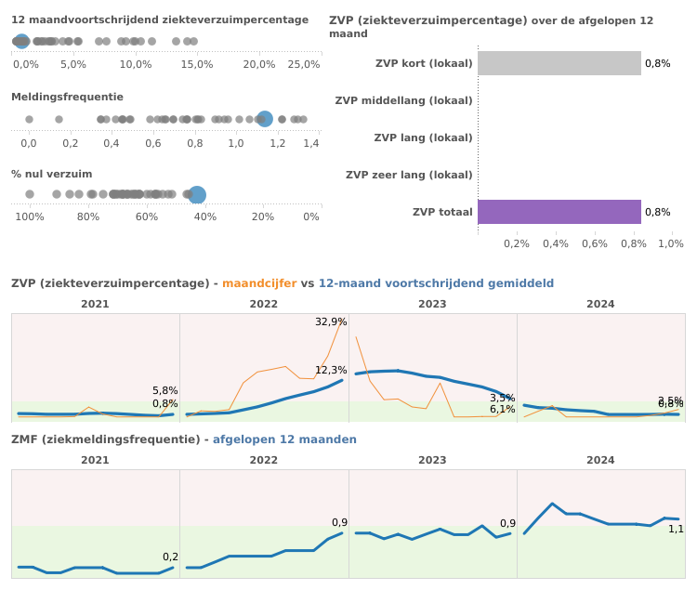
Interne audit 26 november 2024
Op ons verzoek heeft er een interne audit plaatsgevonden op 26 november 2024. Hieronder vind je de voornaamste bevindingen, die we meenemen naar 2025.
- Algemene indruk:
- Er is rust in de school;
- Een opgeruimde school; er is hard aan gewerkt en je komt op deze manier fijn binnen;
- De leerlingen voelen zich veilig en geven de school een 8,6!
Conclusie en aanbeveling op de eigen vraag van de school:
Eigen vraag: Is de sociale veiligheid binnen school goed en spreekt het team hierin dezelfde taal?
Conclusie 1:
De auditcommissie heeft tijdens de auditdag vanuit alle geledingen gezien en gehoord dat binnen de school veiligheid wordt ervaren.
Aanbeveling 1:
De open houding en de benaderbaarheid van leerkrachten wordt door de ouders zeer gewaardeerd. Dit straalt vanuit de ouders ook uit naar de leerlingen. De aanbeveling is om deze houding vast te houden en met elkaar te kijken wat er vanuit de Kanjeraanpak gebruikt kan worden om het met elkaar nog beter te doorleven en dit als PR in te zetten voor de school.
Conclusie 2:
De auditcommissie heeft een groot aantal speerpunten gezien in het jaarplan 2024
Aanbeveling 2:
- Breng focus aan in het jaarplan. Werk vanuit twee speerpunten:
  - Inclusiever onderwijs, vanuit de basis op orde:
    - Pedagogisch en didactisch handelen
    - Borgen in kwaliteitskaarten vanuit de expertise van het team
    - Zicht op ontwikkeling (ParnasSys, ondersteuning in en buiten de groep)
  - Professionele schoolcultuur; het voeren van het onderwijskundige gesprek, successen delen en vieren.
- NB Wees meer proactief in de communicatie naar ouders en de acties voor de leerlingen (signaleren, uitvoeren en afronden).

De aanbevelingen vanuit de audit zijn de uitgangspunten voor ons jaarplan 2025. Uitgangspunt is Focus op de juiste dingen.

Kalenderjaar 2025

Jaarplan 2025
Op basis van het jaarverslag van 2024 en audit van 26 oktober 2024 stel ik een jaarplan voor 2025 voor, met als thema "Focus op de juiste dingen". Uit de audit van eind 2024 is gebleken dat er veel zaken zijn op school die goed gaan. Echter we werken hard, maar missen daarin wel eens de richting. We gaan werken aan de basis op orde en focus op de juiste dingen.
In dit jaarplan houden we de thema’s aan die we eerder al hebben gehanteerd.
Strategisch thema school: Onze monumentale school in de steigers
De Sint Bernardusschool zet zich in om een stevige, veilige basis te bieden waarin kwaliteit van onderwijs en professionele ontwikkeling centraal staan. In 2025 richten we ons op het versterken van de doorgaande lijn in onderwijsaanbod, het zicht op leerling ontwikkeling, het verbeteren van pedagogisch handelen, en de professionele teamcultuur.
Doelen | - Inclusiever onderwijs, vanuit de basis op orde:  - Pedagogisch en didactisch handelen (we streven naar optimale opbrengsten op de gebieden van taal, rekenen, begrijpend lezen, informatieverwerking en sociale emotionele ontwikkeling. We vinden het van belang dat kinderen presteren naar hun mogelijkheden en dat ze opbrengsten realiseren die leiden tot passend en succesvol vervolgonderwijs)  - Borgen in kwaliteitskaarten vanuit de expertise van het team  - Zicht op ontwikkeling (ParnasSys, Ondersteuning in en buiten de groep)
Acties en planning | Pedagogische en didactisch handelen  - Grote HGW-cyclus op orde (continueren)  - Vaste momenten met onze orthopedagoog plannen. Op deze momenten worden leerlingen met zorg ingebracht – Fenna moet structureler aanwezig  - Kleine HGW-cyclus op orde (voorjaar 2025)  - In de begeleidingszuil is de voortgang en de leerling zorg van ieder kind zichtbaar en navolgbaar - plan  - Groepsplan, -analyse en begeleidingszuil zijn op elkaar afgestemd  - OPP’s en handelingsplannen worden iedere 8 weken geëvalueerd en bijgesteld.  - OPP’s worden twee keer per jaar met ouders bespreken en ondertekend.  - Doelmatig werken op groepsniveau  - Evaluatie van de doelen  - Bijstellen en borgen  Kwaliteitskaarten afronden voor :  - Begrijpend lezen (voorjaar 2025) - samen – nieuwe taalmethode  - Taal (voorjaar 2025) - nieuwe methode in 2026-27  - Rekenen (voorjaar 2025) - samen  - Burgerschap (zomer 2025) - samen plannen met sociaal emotioneel  - Klassenmanagement (zomer 2025);  - Ononderbroken leerlijn (hoe loopt het van groep 1 naar groep 8)  - Instroom Oekraïense/NT2 leerlingen (zomer 2025)  - HB-onderwijs (afhankelijk van de samenwerking met andere besturen)  - Professionele schoolcultuur (zomer 2026) - koppelen aan studie Martijn;  Parnassys op orde maken  - Startgesprekken gepland en gedocumenteerd  - Communiceren via Klasbord –eindgesprek facultatief  - Startgesprek verplicht  - Groep 8 andere route  - Ieder oudergesprek wordt vastgelegd  - Alle plannen worden in parnassys opgeslagen.  - OPP – getekend opnemen  - Ondersteuningsbehoefte van een leerling wordt in Parnassys vastgelegd.  - Alle toets gegevens worden in Parnassys opgenomen;
Scholing | Doordacht Passend Lesmodel – vervolg in dit jaar (1e helft 2025) - NVT  - Observaties  - 2 teamtrainingen samen met Don Bosco  Scholing Sprongen vooruit
Kosten | Circa 5000,- voor de training
Betrokkenen | Team, IB-er en directie en orthopedagogen
Eigenaar | Team
Evaluatie/meten & borging | Kwaliteitskaarten  Observaties a.d.v. kijkwijzer DPL/EDI vormen de evaluatie momenten  Kwaliteitskaart DPL/EDI wordt in juni 2025 geëvalueerd en eventueel aangepast voor nieuwe schooljaar  Kwaliteitskaarten jaarlijks  Parnassys in volledig ingericht

Strategisch thema school: Op naar het volgende eeuwfeest
In dit jaarplan richt de Sint Bernardusschool zich op het verder ontwikkelen van de visie Onderwijs Samen, met als doel de onderwijsstructuur en samenwerking verder te versterken. Het komende jaar staat in het teken van zichtbaarheid, leerlingengroei, een gedeelde visie en missie, en het opbouwen van duurzame relaties met ouders en externe partners.
Doelen | - Professionele schoolcultuur (het voeren van het onderwijskundige gesprek, successen delen en vieren)
Acties en planning | Klassenmanagement  - Collegiale consultatie vindt cyclisch plaats (minimaal 2 x per jaar)  - In iedere groep op dezelfde manier uitgedragen (opnemen in een kwaliteitskaart - Klassenmanagement)  - Stoplicht  - Blokje  - Timers  - Klassenregels / schoolregels  - Looprondes  - Begroeten bij de deur  - Toilet gebruik  - Rol onderwijs assistent  - Driehoek – leerkracht, leerling en ouder wordt optimaal benut  - Leerteams instellen voor bepaalde onderwerpen  - Onderwijsverbetering (kwaliteit) is uitgangspunt  Successen met elkaar delen  - Vieren van successen
Scholing | Verbindende communicatie voor teamleden  Vrije inschrijving bij Catent academie
Kosten | N.v.t.
Betrokkenen | Team + IB + directie
Eigenaar | Idem
Evaluatie/meten & borging | Borging in kwaliteitskaart  Afspraken worden vastgelegd en zijn zichtbaar in school  Evaluatie vindt plaats a.d.h.v. thema’s in de jaarplanning

Strategisch thema school: Wereldgericht onderwijs
In 2025 heeft de Sint Bernardusschool gewerkt aan het verder ontwikkelen van wereldgericht onderwijs, met de nadruk op het buitenonderwijs, een beredeneerd cultuuraanbod, en versterking van digitale vaardigheden.
Doelen | - Burgerschap onderwijs op orde  - Beredeneerd cultuur aanbod  - Versterking digitale vaardigheden  - Beleid inclusief onderwijs  - Oekraïense instroom  - Ontwikkelplan
Acties en planning | Burgerschap onderwijs  - 23/1/2025 Burgerschapsplan met team opstellen  - voorjaar 2025 Kwaliteitskaart Burgerschap opgesteld  Beredeneerd cultuur aanbod  - Voorjaar 2025 Brainstorm/inventarisatie van ons cultuur aanbod  - Zomer 2025 cultuur aanbod – beredeneerd en vastgelegd in document “(Beredeneerd) Cultuuraanbod Sint Bernardusschool”  Versterking digitale vaardigheden  - Voorjaar 2025 ICT-coördinator maakt inventarisatie van de huidige stand van zaken rondom digitale vaardigheden t.o.v. gewenste situatie  - Zomer 2025 Voorstel voor de versterking digitale vaardigheden wordt gepresenteerd aan het team – implementatie wordt getoetst  - Zomer 2025 Opzet van kwaliteitskaart digitale vaardigheden  - Schooljaar 2025-26 Kwaliteitskaart digitale vaardigheden gepresenteerd.  Beleid inclusief onderwijs  - Maart 2025 – brainstorm visie op inclusief onderwijs op Sint Bernardusschool  - Samenwerking met taalvoorziening wordt geëvalueerd  - Rol onderwijsassistent ter ondersteuning wordt geëvalueerd  - Samenwerking met scholen in de regio wordt versterkt  - In Oldemarkt  - Regio Steenwijkerland  - SWV  - Beleid inclusief onderwijs wordt vastgesteld door team  - Zomer 2025
Scholing | Scholing ICC/Wetenschap en techniek
Kosten | Samenwerking met Sophia klas Op Kop - €900,-  HB-arrangement
Betrokkenen | allen
Eigenaar | Team, ICT-coördinator, IB, Directie, Catent
Evaluatie/meten & borging | Burgerschapsplan (+ kwaliteitskaart) is vastgesteld zomer 2025 en wordt in najaar geëvalueerd  Zomer 2025 Document “(Beredeneerd) Cultuuraanbod Sint Bernardusschool” is opgesteld – najaar 2025 evaluatie  Zomer 2025 Kwaliteitskaart Digitale vaardigheden opgesteld  Eerste evaluatie najaar 2025  Visie op inclusief onderwijs op Sint Bernardus is omschreven in schoolgids  Geplande evaluaties:  - Taalvoorziening met Samen voor Ryan  - Rol onderwijsassistent  - Samenwerking met regio (gepland)  - Beleidsdocument inclusief onderwijs door team vastgesteld en uitgevoerd – evaluatie gepland in 2026

Verslag van gebeurtenissen 2025
Het kalenderjaar 2025 is een rustig jaar geweest op de Sint Bernardusschool. De rust is terug in de school, zoals deze is ingezet in 2024. Er wordt gewerkt met een duidelijk instructiemodel. Ouders zijn tevreden en kinderen laten een goede groei zien. Hieronder vind je een overzicht van de resultaten en gebeurtenissen van het jaar 2025.

Resultaten Doorstroomtoets groep 8
Voor de gehele analyse IEP Doorstroomtoets 2025 wordt verwezen naar het document: Analyse Data Duiden Doelen Doen. Dit document is op te vragen bij de directeur of intern begeleider.
Onze ambities voor de Doorstroomtoets zijn als volgt:
Leerjaar | Taalverzorging |  | Lezen |  | Rekenen
 | Ambitie 1F | Ambitie 2F | Ambitie 1F | Ambitie 2F | Ambitie 1F | Ambitie 1S
3 | 100% | 100% | 100% | 100% | 100% | 100%
4 | 100% | 100% | 100% | 100% | 100% | 100%
5 | 100% | 100% | 100% | 100% | 100% | 100%
6 | 100% | 75% | 100% | 90% | 100% | 60%
7 | 100% | 60% | 100% | 85% | 100% | 55%
8 | 100% | 65% | 100% | 80% | 100% | 50%

In onderstaande tabel staan de scores van de IEP Doorstroomtoets 2025.
Leerjaar | Aantal ll. | School-  weging | Spreiding | Lezen |  | Taalverzorging |  | Rekenen
 |  |  |  | School | Landelijk | School | Landelijk | School | Landelijk
2025 | 6 | 26,39 | 5,1 | 1F 100%  2F 83% | 1F 98%  2F 69% | 1F 100%  2F 67% | 1F 95%  2F 52% | 1F 100%  2F 50% | 1F 91%  2F 39%

Kengetallen
Leerjaar | 1F (3-jrs) |  |  | 1S/2F (3-jrs)
Leerjaar | School | Landelijk | Signaleringswaarde | School | Landelijk | Signaleringswaarde
22-23 t/m  24-25 | 100% | 96,6% | 85% | 80,7% | 61,4% | 50,1%

- 100% van de leerlingen scoort 1F, dit is hoger dan het landelijk gemiddelde en hoger dan de signaleringswaarde van 85%.
- 80,7% van de leerlingen scoort 1S/2F, dit is hoger dan het landelijk gemiddelde en hoger dan de signaleringswaarde.

Taalverzorging:
- 100% van de leerlingen scoort 1F, dit is hoger dan het landelijk gemiddelde van 95% en gelijk aan onze schoolambitie van 100%.
- 67% van de leerlingen scoort 2F, dit is hoger dan het landelijk gemiddelde van 52% en hoger dan de schoolambitie van 65%.
Lezen:
- 100% van de leerlingen scoort 1F, dit is hoger dan het landelijk gemiddelde van 98% en gelijk aan onze schoolambitie van 100%.
- 83% van de leerlingen scoort 2F, dit is hoger dan het landelijk gemiddelde van 69% en hoger dan onze schoolambitie van 80%.
Rekenen:
- 100% van de leerlingen scoort 1F, dit is hoger dan het landelijk gemiddelde van 91% en gelijk aan onze schoolambitie van 100%.
- 50% van de leerlingen scoort 1S, dit is hoger dan het landelijk gemiddelde van 39%, en gelijk aan onze schoolambitie van 50%.

LOVS midden en eindanalyse schoolresultaten

Voor de gehele schoolanalyse wordt verwezen naar het document: Analyse Data Duiden Doelen Doen. Dit document is op te vragen bij de directeur of intern begeleider.
Uit de analyse van de midden- en eindresultaten schooljaar 24/25 van het LOVS blijkt het volgende:

Algemene
- School laat duidelijke groei zien in pedagogisch en didactisch handelen.
- Rust, structuur en veiligheid zijn merkbaar en meetbaar toegenomen.
- Resultaten tussen onder-, midden- en bovenbouw zijn beter in balans.
- Over het algemeen goede prestaties in alle groepen.
- Instroom Oekraïense leerlingen vraagt extra aandacht en differentiatie van leerkrachten.
- Begrijpend lezen blijft een schoolbrede prioriteit.

Groep 1/2
- Flinke toename van het aantal leerlingen
- In groep 2 veel leerlingen met een achterstand op taalontwikkeling en daarnaast ook NT2

Groep 3/4
- Pedagogisch klimaat sterk verbeterd; meer rust in de groep.
- Leerkracht heeft zich zichtbaar ontwikkeld in pedagogisch en didactisch handelen.
- Gedragsspecialist betrokken voor preventieve gedragsaanpak voor de groep.
- Instroom van zwakke (beginnende) lezers vanuit groep 2 en 3.
- Intensieve inzet op leesonderwijs en RT.
- Bijna alle vakgebieden op 2F/1S-niveau.
- Aandachtspunten:
  - Groep 3: technisch lezen (tekst) onvoldoende.
  - Groep 4: begrijpend lezen onvoldoende (wel groei).
- Extra ondersteuning volgend schooljaar via Bouw en Ralfi.

Groep 5
- Onrustige start door gedrag zorgleerling; uitstroom naar SO bracht rust.
- Groep sociaal-emotioneel kwetsbaar door verschillende thuissituaties.
- Groei zichtbaar sinds stabilisatie van de groep.
- Gedragsspecialist ondersteunt preventieve aanpak en weerbaarheid.
- Resultaten:
  - Technisch lezen (woorden/tekst) en rekenen 2F/1S voldoende.
  - Taalverzorging en begrijpend lezen bijna voldoende.
- Twee leerlingen met dyslexie.

Groep 7
- Kwetsbare groep met veel ondersteuningsbehoeften.
- 6 van 7 leerlingen hebben een OPP.
- 3 leerlingen hebben laag of beneden gemiddeld IQ → beperkte doorgroei boven 1F verwacht.
- Zeer intensieve inzet op technisch lezen en spelling (methode, dictee José, BLOON, Junior Cloud).
- Technisch lezen nu voldoende.
- Nog groei zichtbaar bij rekenen, taalverzorging en lezen.
- Eén leerling met dyslexieverklaring.

Groep 8
- Positief en stabiel pedagogisch klimaat.
- Sterke groei en uitstekende IEP Doorstroomtoets score.
- Ambities voor 1F en 1F/1S bij technisch lezen, rekenen en taalverzorging ruimschoots behaald.
- Score ruim boven inspectienormen en landelijk gemiddelde.

Conclusie
- Positieve en stabiele ontwikkeling in schoolkwaliteit.
- Gerichte interventies werpen zichtbaar vruchten af.
- Voortzetting van leesinterventies (technisch & begrijpend) blijft cruciaal.
- Blijvende aandacht nodig voor sociaal-emotionele ondersteuning.

Resultaten Sociale veiligheid
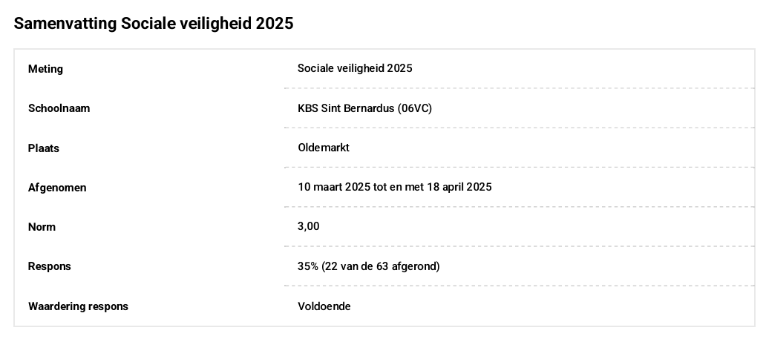
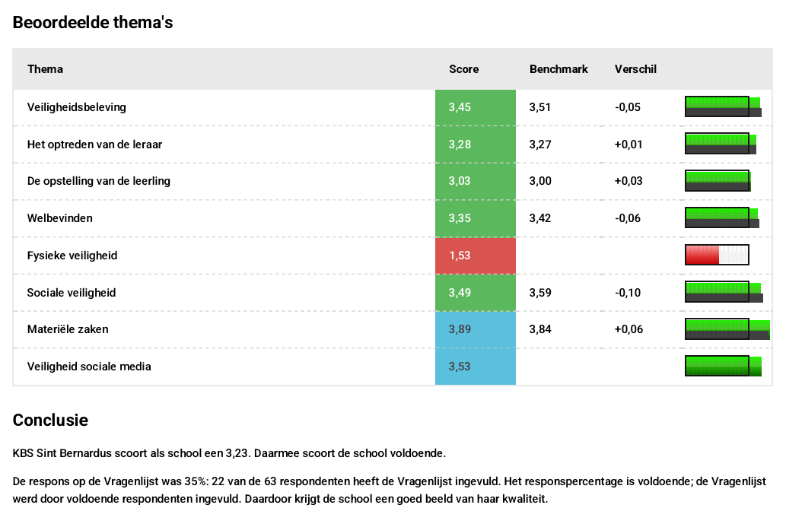
Op de meeste onderdelen score we een voldoende. Opvallend is de uitslag op fysieke veiligheid. Echter dit heeft te maken met de vragen die MT heeft toegevoegd. Deze vragen zijn omgekeerd gesteld. De schaal is omgedraaid. Een score 1 is vaak en 5 is nooit. Terwijl de overige vragen de schaal 1 nooit is en 5 vaak.
De score van fysieke veiligheid had bij een normale score 3,47 en daarmee boven de benchmark.

Ontwikkeling leerlingaantal
Het leerlingaantal van de Sint Bernardusschool verloopt heel gunstig. We hebben veel aanmeldingen en weinig uitstroom. In 2025 zijn er 17 leerlingen van school gegaan. In het jaar 2025 zijn er 17 leerlingen begonnen. Op 1 januari 2025 hadden we 72 leerlingen. Op 31 december 2025 zijn dat er 76. Het verschil zit in de twee verwijzingen naar SO.

Aantal TLV SO/SBO
Er zijn in 2025 twee leerlingen doorverwezen naar het SO. Eén leerling uit groep 1 en een leerling uit groep 5.

Schoolontwikkeling
Zoals eerder omschreven is de rust is de school de belangrijkste ontwikkeling. Daarnaast zijn we in 2025 verdergegaan met de ontwikkeling van kwalitatief goed onderwijs, dat goed geborgd is. Er zijn kwaliteitskaarten ontwikkeld en we hebben ons eigen instructiemodel ontwikkelt.
Tijdens de studiedagen hebben we ons bezig gehouden met de versterking van het team, daarin lag de nadruk op professionele schoolcultuur en de basis op orde. Onze visie op onderwijs is gedragen door het team. Dit jaar stond in het teken van vasthouden wat goed gaat en verbeteren wat beter kan. Dit laatste zit in de gezamenlijke afspraken binnen de school. We hebben afspraken gemaakt over klassenmanagement en het instructie model.

Scholing
We zijn in 2025 begonnen aan de scholing voor DPL, echter na een tweetal bijeenkomsten kwamen wij erachter dat dit niet passend was voor onze school. In overleg met bestuur, CED en het team is besloten te stoppen met deze scholing.
De scholing hierna richtte zich op de hierboven omschreven onderdelen.

Personeel
In 2025 is het rustig geweest qua personele ontwikkelingen. We hebben het grootste deel van het jaar een stabiel team gehad. We hebben inmiddels een leerkrachtondersteuner in ons midden met een vaste aanstelling voor 0,7fte.
Vanaf oktober is onze groep 1-2 leerkracht met zwangerschapsverlof gegaan. Zij werkte fulltime en in 2025 is dit door twee invalleerkrachten opgevangen. We hebben hierdoor continuïteit kunnen geven aan het onderwijs.
Zoals hieronder valt te lezen hebben we een laag ziekteverzuim gehad.
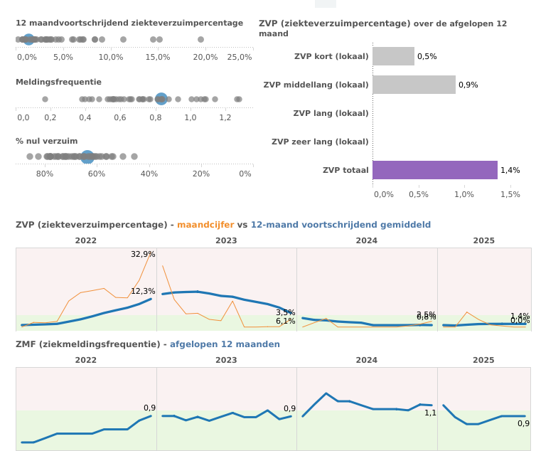

Financieel
De financiële situatie van de Sint Bernardusschool is, vanwege het lage leerlingaantal en de wens om wel 4 groepen te draaien, negatief. We blijven wel binnen de begroting en hebben in 2025 twee financiële meevallers. Als eerste hebben we een compensatie gehad van de leerlingen die in de Oekraïense klas in het kalenderjaar 2024 zaten. Deze leerlingen werden meegerekend op ons leerlingenaantal, waardoor we minder kleine school subsidie ontvingen. Deze is dit jaar gecompenseerd.
De tweede ‘meevaller’ is de compensatie voor de eerstejaars (Oekraïense) vluchtelingen die wij hebben opgevangen. We hebben meer ontvangen dan begroot. De laatste betaling is nog niet gedaan en zal het financiële overzicht van ons kalenderjaar een gunstiger beeld geven (we blijven dan ruim binnen de begroting).
Qua kosten hebben we afgelopen jaar veel extra’s uitgegeven. Het betreft voornamelijk kosten rondom huisvesting. Naast een hoge energierekening hebben we ook onderhoudskosten gehad aan de regenpijpen, er moest een boom gekapt worden en sloten vervangen worden.

Aanbevelingen vanuit een audit
- De open houding en de benaderbaarheid van leerkrachten wordt door de ouders zeer gewaardeerd. Dit straalt vanuit de ouders ook uit naar de leerlingen. De aanbeveling is om deze houding vast te houden en met elkaar te kijken wat er vanuit de Kanjeraanpak gebruikt kan worden om het met elkaar nog beter te doorleven en dit als PR in te zetten voor de school.
- Breng focus aan in het jaarplan. Werk vanuit twee speerpunten: Inclusiever onderwijs, vanuit de basis op orde:
  - Pedagogisch en didactisch handelen
  - Borgen in kwaliteitskaarten vanuit de expertise van het team
  - Zicht op ontwikkeling (ParnasSys, ondersteuning in en buiten de groep)
- Wees meer proactief in de communicatie naar ouders en de acties voor de leerlingen (signaleren, uitvoeren en afronden).

Aandachtspunten vanuit een inspectiebezoek
Er heeft geen inspectiebezoeken in het kalenderjaar 2025 plaatsgevonden.

Jaarverslag 2025

Strategisch thema school: Onze monumentale school in de steigers
Proces, output en evaluatie:
Het afgelopen jaar is onze grote HGW cyclus op orde gebracht en wordt deze goed ingezet. De aanwezigheid van Wilke dit jaar heeft hier positief bij geholpen. De zichtbaarheid en inzetbaarheid van de orthopedagoog heeft een positief effect op de zorg.

In de kleine HGW-cyclus wordt er gebruik gemaakt van de begeleidingszuil. De OPP’s worden iedere 8 weken geëvalueerd en bijgesteld.

Voor de kwaliteitskaarten geldt dat we het afgelopen jaar te ambitieus zijn geweest. Er zijn een aantal kwaliteitskaarten afgerond en geëvalueerd, maar er zijn ook nog een aantal in ontwikkeling. Deze nemen we mee naar volgend school jaar.
In 2026 gaan we op zoek naar een nieuwe taalmethode, dus enkele van de kwaliteitskaarten zijn in afwachting van dit methode op de lange baan geschoven.

De volgende kwaliteitskaarten zijn afgerond:
  - Technisch lezen
  - Sociaal emotioneel (Kanjer)
  - Didactisch-pedagogische handelen (EDI)
  - Zicht op ontwikkeling
  - Klassenmanagement

Parnassys is op orde gemaakt
- Startgesprekken zijn gepland en gedocumenteerd
  - Communiceren via Klasbord – eindgesprek is facultatief
  - Startgesprek verplicht
  - Groep 8 andere route
- Ieder oudergesprek wordt vastgelegd
- Alle plannen zijn in parnassys opgeslagen.
- OPP – getekend opnemen
- Ondersteuningsbehoefte van een leerling wordt in Parnassys vastgelegd.
- Alle toets gegevens worden in Parnassys opgenomen;

Wat gaat mee naar het volgende kalenderjaar?
Kwaliteitskaarten die nog niet zijn afgerond
- Begrijpend lezen (najaar 2026) - samen – nieuwe taalmethode
- Taal (najaar 2026) - nieuwe methode in 2026-27
- Rekenen (voorjaar 2026) - samen
- Burgerschap (zomer 2026) - samen plannen met sociaal emotioneel
- Ononderbroken leerlijn (hoe loopt het van groep 1 naar groep 8)
- Instroom Oekraïense/NT2 leerlingen (zomer 2026)
- HB-onderwijs (afhankelijk van de samenwerking met andere besturen)
- Professionele schoolcultuur (zomer 2026) - koppelen aan studie Martijn;

Strategisch thema school: Op weg naar het volgende eeuwfeest
Proces, output en evaluatie:
Groen is behaald
Geel heeft nog aandacht nodig en gaat meer naar 2026

Klassenmanagement
- Collegiale consultatie vindt cyclisch plaats (minimaal 2 x per jaar)
- In iedere groep op dezelfde manier uitgedragen (opnemen in een kwaliteitskaart - Klassenmanagement)
  - Stoplicht
  - Blokje
  - Timers
  - Klassenregels / schoolregels
  - Looprondes
  - Begroeten bij de deur
  - Toilet gebruik
  - Rol onderwijs assistent
- Driehoek – leerkracht, leerling en ouder wordt optimaal benut
- Leerteams instellen voor bepaalde onderwerpen
- Onderwijsverbetering (kwaliteit) is uitgangspunt
Successen met elkaar delen
- Vieren van successen

Wat gaat mee naar het volgende kalenderjaar?

De gele punten worden meegenomen en groen wordt uit het jaarplan gehaald.

Strategisch thema school: Wereldgericht onderwijs
Proces, output, evaluatie
Burgerschap onderwijs
- 23/1/2025 Burgerschapsplan met team opstellen
- voorjaar 2025 Kwaliteitskaart Burgerschap opgesteld
Beredeneerd cultuur aanbod
- Voorjaar 2025 Brainstorm/inventarisatie van ons cultuuraanbod
- Zomer 2025 cultuuraanbod – beredeneerd en vastgelegd in document “(Beredeneerd) Cultuuraanbod Sint Bernardusschool”
Versterking digitale vaardigheden
- Voorjaar 2025 ICT-coördinator maakt inventarisatie van de huidige stand van zaken rondom digitale vaardigheden t.o.v. gewenste situatie
- Zomer 2025 Voorstel voor de versterking digitale vaardigheden wordt gepresenteerd aan het team – implementatie wordt getoetst
- Zomer 2025 Opzet van kwaliteitskaart digitale vaardigheden
- Schooljaar 2025-26 Kwaliteitskaart digitale vaardigheden gepresenteerd.
Beleid inclusief onderwijs
- Maart 2025 – brainstorm visie op inclusief onderwijs op Sint Bernardusschool
- Samenwerking met taalvoorziening wordt geëvalueerd
- Rol onderwijsassistent ter ondersteuning wordt geëvalueerd
- Samenwerking met scholen in de regio wordt versterkt
  - In Oldemarkt
  - Regio Steenwijkerland
  - SWV
- Beleid inclusief onderwijs wordt vastgesteld door team
Zomer 2025
Wat gaat mee naar het volgende kalenderjaar?

Veel van deze onderdelen waren te ambitieus, zoals eerder omschreven. Ze zijn meegenomen naar 2026. Voor ICT en burgerschap geldt dat de subsidie basisvaardigheden hiervoor ingezet gaat worden.

Kalenderjaar 2026

Jaarplan 2026
Op basis van het jaarverslag (evaluatie daarvan) van 2025 en de subsidie basisvaardigheden die is toegekend stel ik een jaarplan voor 2025 voor, met alsnog steeds het thema "Focus op de juiste dingen". Een tweede term die daarbij gebruikt kan worden is: “de basis op orde”.
In dit jaarplan houden we de thema’s aan die we eerder al hebben gehanteerd.
Strategisch thema school: Onze monumentale school in de steigers
De Sint Bernardusschool zet zich in om een stevige, veilige basis te bieden waarin kwaliteit van onderwijs en professionele ontwikkeling centraal staan. In 2026 richten we ons op het versterken van de kwaliteit van het onderwijs.
Doelen | - Nieuwe taalmethode kiezen  - De huidige taalmethode is verouderd en moet uiterlijk 2027 vervangen zijn  - De taal methode moet passen bij onze onderwijsvisie  - Resultaten van begrijpend lezen verbeteren  - In schooljaar 2025-26 is nieuwe methode voor begrijpend lezen ingezet. Deze methode wordt geëvalueerd in zomer 2026.  - Kwaliteitskaarten zijn in juli 2026 afgerond  - Evaluatie van de kwaliteitskaarten die al ontwikkeld zijn wordt gedaan in voorjaar 2026.  - Subsidie basisvaardigheden wordt ingezet voor:  - Taalmethode  - NT2  - Rekenen automatiseren
Acties en planning | Nieuwe taalmethode  - Januari 2026 – inzage materialen aanvragen bij uitgevers  - Studiedag 29/1 – methodes presenteren en doornemen  - Eerste selectie op 29/1  - Uitgevers uitnodigen voor presentaties ed.  - Studiedag april – keuze voor taalmethode  - Scholing nieuwe methode inplannen  - Schooljaar 2026-2027 methode uitproberen.  Kwaliteitskaarten afronden voor:  - Begrijpend lezen (najaar 2026) - samen – nieuwe taalmethode  - Taal – samen met nieuwe methode in 2026-27  - Rekenen (voorjaar 2026) - samen  - Burgerschap (voorjaar 2026)  Nog in te plannen in 2026-2027:  - Ononderbroken leerlijn (hoe loopt het van groep 1 naar groep 8)  - Instroom Oekraïense/NT2 leerlingen (zomer 2025)  - HB-onderwijs (afhankelijk van de samenwerking met andere besturen)  - Professionele schoolcultuur (zomer 2026) - koppelen aan studie Martijn;
Scholing | Nieuwe taalmethode (kosten ook uit de subsidie basisvaardigheden)  Studiedagen circa 1500,-
Kosten | Taalmethode op kosten van uitgever  Studiedagen  Nieuwe kast voor rekenen ‘met sprongen vooruit’ uit subsidie basisvaardigheden.
Betrokkenen | Team, IB-er en directie en orthopedagogen
Eigenaar | Team
Evaluatie/meten & borging | Kwaliteitskaarten  Observaties a.d.v. kijkwijzer EDI vormen de evaluatie momenten  Kwaliteitskaart EDI wordt in juni 2026 geëvalueerd en eventueel aangepast voor nieuwe schooljaar  Kwaliteitskaarten jaarlijks geëvalueerd

Strategisch thema school: Op naar het volgende eeuwfeest
In dit jaarplan richt de Sint Bernardusschool zich op het verder ontwikkelen van de visie Onderwijs Samen, met als doel de onderwijsstructuur en samenwerking verder te versterken. Het komende jaar staat in het teken van zichtbaarheid, leerlingengroei, een gedeelde visie en missie, en het opbouwen van duurzame relaties met ouders en externe partners.
Doelen | - Professionele schoolcultuur (het voeren van het onderwijskundige gesprek, successen delen en vieren) zorgt ervoor dat door samenwerking de resultaten in 2026 de ambities volgen.  - Extra zorg in huidige groep 3 zorgt in 2026 voor minimale leerachterstanden.
Acties en planning | Klassenmanagement  - Driehoek – leerkracht, leerling en ouder wordt optimaal benut  Communicatie  - Communicatie met ouders is tijdig  - Iedere week plaats leerkracht een update over de week op klasbord  - Ouders worden bij iedere ontwikkeling van een leerling meegenomen.  - Nieuwsbrief wordt regelmatig verstuurd.  - Leerteams instellen voor bepaalde onderwerpen  - Vergaderrooster voor 2026 vaststellen – januari 2026  - Vaste punten op de vergadering  - Onderwijsverbetering (kwaliteit) is uitgangspunt  - Thema basis op orde toegevoegd aan jaarplan  Successen met elkaar delen  - Podium creëren voor opgedane kennis  - In de vergaderstructuur opnemen  - Vieren van successen
Scholing | Verbindende communicatie voor teamleden  Vrije inschrijving bij Catent academie  Deep democracy voor IB
Kosten | Opleidingsbudget van teamleden  Studiedagen professionele cultuur - 1000
Betrokkenen | Team + IB + directie
Eigenaar | Idem
Evaluatie/meten & borging | Borging in kwaliteitskaart  Afspraken worden vastgelegd en zijn zichtbaar in school  - Evaluatie vindt plaats a.d.h.v. thema’s in de jaarplanning  - Collegiale consultatie vindt cyclisch plaats (minimaal 2 x per jaar)

Strategisch thema school: Wereldgericht onderwijs
In 2025 heeft de Sint Bernardusschool gewerkt aan het verder ontwikkelen van wereldgericht onderwijs, met de nadruk op het buitenonderwijs, een beredeneerd cultuuraanbod, en versterking van digitale vaardigheden. Voor de laatste onderdelen is de subsidie basisvaardigheden aangevraagd en deze kan toegepast worden.
Doelen | - Burgerschap onderwijs op orde  - Beredeneerd cultuuraanbod  - Versterking digitale vaardigheden  - Beleid inclusiever onderwijs  - Oekraïense instroom  - HB-onderwijs  - Ondersteuning op school
Acties en planning | Burgerschap onderwijs  - Burgerschapsplan is op orde februari 2026  - Kwaliteitskaart burgerschap is af voorjaar 2026  - WMK burgerschap wordt in april 2026 afgenomen  Beredeneerd cultuuraanbod  - “(Beredeneerd) Cultuuraanbod Sint Bernardusschool” is op orde zomer 2026  - Document opgesteld met beredeneerd aanbod juni 2026  - Opgenomen in het curriculum 2026-2027  - Musea bezoek inplannen op jaarrooster 2026-27  Versterking digitale vaardigheden  - Voorjaar 2026 – overzicht van digitale vaardigheden die worden onderwezen en welke nog niet.  - Subsidie basisvaardigheden wordt ingezet  - Schooljaar 2026-27 Kwaliteitskaart digitale vaardigheden gepresenteerd.  Beleid inclusiever onderwijs  - Kwaliteitskaart instroom Oekraïense kinderen  - Lesmethodes evalueren (Diglin)  - Onderwijsassist en leerkracht in 2026 inzetten voor taal ondersteuning  - Vrijwilliger inzetten voor taal ondersteuning kleuters  - Samenwerking met taalvoorziening Samen voor Ryan  - HB-arrangement  - SIDi-Po afnemen bij kinderen met vermoeden HB  - Samenwerking Groeilab  - Ondersteuning op school  - Logopedie  - Schrijffysiotherapie  - Wederzijdse samenwerking – therapeuten uitnodigen bij een vergadering om aan kennisdeling te doen.
Scholing | Scholing ICC/Wetenschap en techniek
Kosten | HB-arrangement € 2000,- plus kosten per individuele leerling.  Extra kosten voor digitale vaardigheden komen uit de subsidie basisvaardigheden.  Basisvaardigheden: kosten verrijkingsmateriaal: methode Briljant  Musea bezoek betalen uit subsidie basisvaardigheden
Betrokkenen | allen
Eigenaar | Team, ICT-coördinator, IB, Directie, Catent
Evaluatie/meten & borging | Burgerschapsplan (+ kwaliteitskaart) wordt vastgesteld in voorjaar 2026 en wordt in najaar geëvalueerd  Visie op inclusief onderwijs op Sint Bernardus is omschreven in schoolgids.  Geplande evaluaties:  - Taalvoorziening met Samen voor Ryan  - Rol onderwijsassistent  - Samenwerking met regio (gepland)  - Beleidsdocument inclusief onderwijs door team vastgesteld en uitgevoerd – evaluatie gepland in 2026

Strategisch thema school: Basis op orde
In 2026 is de basis op orde, waardoor er op de Sint Bernardusschool geëxcelleerd kan worden in goed onderwijs voor alle leerlingen op onze school.
Volgens Johan Spittler (2019) in zijn boek de Basis op orde – werken aan duurzame onderwijskwaliteit dient een school te voldoen aan de volgende voorwaarden:
- De school die een plaatje is om te zien, en waar leren zichtbaar is
- Gedeelde instructiepraktijken
- Optimale leerlingenbetrokkenheid
- Feedback (feedback op, tussen en door alle lagen)
- Coöperatief leren
- Doorgaande lijn
- Afgestemd Klassenmanagement
- Beweging, licht en frisse lucht
- Spel
Een groot aantal van deze onderdelen zitten al verweven in de doelen van de overige thema’s. Dit thema neemt de nog ontbrekende onderdelen mee.
Doelen | Doelen 2026 – Basis op Orde  1. De school is een plaatje om te zien, en leren is zichtbaar  Doel 2026:  Uiterlijk in juli 2026 is in 100% van de lokalen en de overige leerruimtes zichtbaar waar leerlingen aan werken en wat zij leren, door middel van leerdoelen, succescriteria en leerling werk, vastgesteld via een schoolbrede kijkwijzer.  2. Gedeelde instructiepraktijken  Doel 2026:  In juni 2026 hanteren alle leerkrachten de afgesproken schoolbrede instructiestructuur (Sint Bernardus instructie model) aantoonbaar, vastgesteld via lesobservaties en collegiale consultaties, waarbij elke leerkracht jaarlijks minimaal twee keer feedback ontvangt op instructievaardigheden.  3. Optimale leerlingenbetrokkenheid  Doel 2026:  In schooljaar 2025–2026 is de actieve betrokkenheid van leerlingen tijdens lessen verhoogd, waarbij bij observaties in sprake is van zichtbaar actieve deelname van leerlingen, gemeten met een vast observatie-instrument (kijkwijzer).  4. Feedback (op, tussen en door alle lagen)  Doel 2026:  Uiterlijk juli 2026 is feedback structureel onderdeel van het leerproces, waarbij:  - Leerlingen minimaal wekelijks feedback ontvangen op hun leerdoelen,  - Leerkrachten twee keer per jaar feedback krijgen op hun handelen,  - Feedbackmomenten zijn vastgelegd in groeps- en leerlingbesprekingen.  5. Coöperatief leren  Doel 2026:  In juni 2026 passen alle groepen coöperatieve werkvormen structureel toe tijdens lessen, zichtbaar in lesvoorbereidingen en bevestigd via observaties, met als doel het vergroten van actieve participatie en samenwerking tussen leerlingen.  6. Doorgaande lijn  Doel 2026:  Uiterlijk juli 2026 zijn voor alle kernvakken (taal, rekenen en lezen) schoolbrede afspraken vastgelegd over didactiek, instructie, evaluatie en differentiatie, waardoor de doorgaande lijn tussen leerjaren aantoonbaar is in groepsplannen, lesobservaties en leerlingresultaten.  7. Afgestemd klassenmanagement  Doel 2026:  In schooljaar 2025–2026 werkt 100% van de groepen volgens vastgestelde schoolafspraken voor klassenmanagement (routines, regels en verwachtingen), waardoor rust en voorspelbaarheid zichtbaar zijn in de geobserveerde lessen.  8. Beweging, licht en frisse lucht  Doel 2026:  Uiterlijk juni 2026 is in alle groepen dagelijks aandacht voor beweging en frisse lucht, door:  - Minimaal twee bewegingsmomenten per dag,  - Minimaal 1 buitenles per week op de Sint Bernardusschool  - Structureel luchten van lokalen volgens schoolafspraken  9. Spel  Doel 2026:  In december 2026 is spel een zichtbaar en doelgericht onderdeel van het onderwijsaanbod, waarbij in de onderbouw en middenbouw spelend leren planmatig wordt ingezet en vastgelegd in het beredeneerd aanbod, en waarbij leerkrachten jaarlijks scholing of afstemming hebben over spelontwikkeling.
Acties en planning | 1. De school is een plaatje om te zien, en leren is zichtbaar  Acties:  - Ontwikkelen schoolbrede afspraken en kijkwijzer ‘Leren zichtbaar’.  - Inventariseren huidige inrichting en zichtbaarheid per groep.  - Inrichten lokalen en de school volgens afgesproken kwaliteitscriteria.  Planning:  - Apr 2026: Vaststellen kwaliteitscriteria en kijkwijzer  - Mei-jun 2026: Inrichting lokalen en leerpleinen  2. Gedeelde instructiepraktijken  Acties:  - Collegiale consultaties en lesobservaties.  - Reflectie en bijstelling op basis van observaties.  Planning:  - Jan 2026: evalueren instructiemodel  - Maart en jun 2026: Collegiale consultaties  - Nov 2026: Evaluatie en borging in schoolafspraken  3. Optimale leerlingenbetrokkenheid  Acties:  - Formuleren observatiecriteria voor betrokkenheid.  - Inzetten activerende didactiek en werkvormen.  - Observaties en feedbackmomenten.  - Reflectie in teamvergaderingen.  Planning:  - Feb 2026: Vaststellen observatiecriteria  - Mrt–jun 2026: Observaties en feedback  - Okt 2026: Evaluatie en bijstelling aanpak  - Dec 2026: Borging in les- en observatiecyclus  4. Feedback (op, tussen en door alle lagen)  Acties:  - Zie bestaande afspraken in kwaliteitskaarten en klassenmanagement  - Ontwikkelgesprekken worden gepland  Planning:  - Mrt–jun 2026: ontwikkelgesprekken team  - 3 x per jaar leerlingbespreking  - Dec 2026: Borging in PDCA-cyclus  5. Coöperatief leren  Acties:  - Uitwisseling goede voorbeelden.  - Structurele inzet in lessen.  - Observatie en reflectie op effectiviteit.  Planning:  - Schooljaar 2026: Structurele toepassing  - Apr 2026Uitwisselen goede voorbeelden  - Okt 2026: Evaluatie en borging  6. Doorgaande lijn  Acties:  - Zie kwaliteitskaarten  - Afspraken klassenmanagement  7. Afgestemd klassenmanagement  Acties:  - Observaties en feedbackmomenten zijn opgenomen in de jaarplanning  - Opnemen afspraken in inwerkprogramma’s.  Planning:  - Mei–jun 2026: Observaties en feedback  - Sep 2026: Borging en herhaling  8. Beweging, licht en frisse lucht  Acties:  - Vastleggen afspraken over bewegingsmomenten.  - Gym  - Buiten spelen  - Beweging in de les (Energizers)  - Eén keer per week is er een buiten les  Planning:  - April 2026: Vaststellen afspraken bewegingsmomenten  - Jun 2026: Evaluatie  - Nov 2026: Borging en herhaling  9. Spel en muziek  Acties:  - Vaststellen visie en afspraken rondom spel.  - Verdieping spelend leren.  - Planmatig inzetten en observeren van spel.  - Evalueren en borgen in beredeneerd aanbod.  Planning:  - September 2026: Visievorming en afspraken  - Okt–dec 2026: Evaluatie en borging
Scholing | nvt
Kosten | nvt
Betrokkenen | allen
Eigenaar | Team van de Sint Bernardusschool
Evaluatie/meten & borging | De doelen en succescriteria van de Basis op Orde worden jaarlijks geëvalueerd via observaties, teamreflecties en opbrengstanalyses en geborgd in schoolbrede kwaliteitsdocumenten en het inwerkprogramma voor nieuwe medewerkers.”

Verslag van gebeurtenissen 2026

Jaarverslag 2026

